PC烘焙版V4.71.204.4822更新日志(2026.04.13 )（客户版）

PC烘焙版V4.71.204.4822更新日志(2026.04.13 )（客户版）

1. 报损历史增加冲销报损
场景/问题：报损单支持修改单据现在没有权限管控，店员会随意修改；
前置条件：
1）系统设置-收银端设置-开启【报损作废冲销允许跨日】；
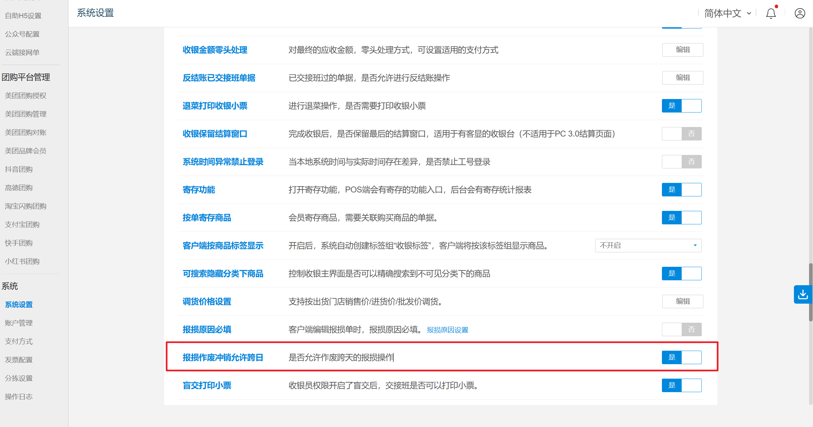
2）新版收银员资料-收银端权限-勾选【冲销报损单】；
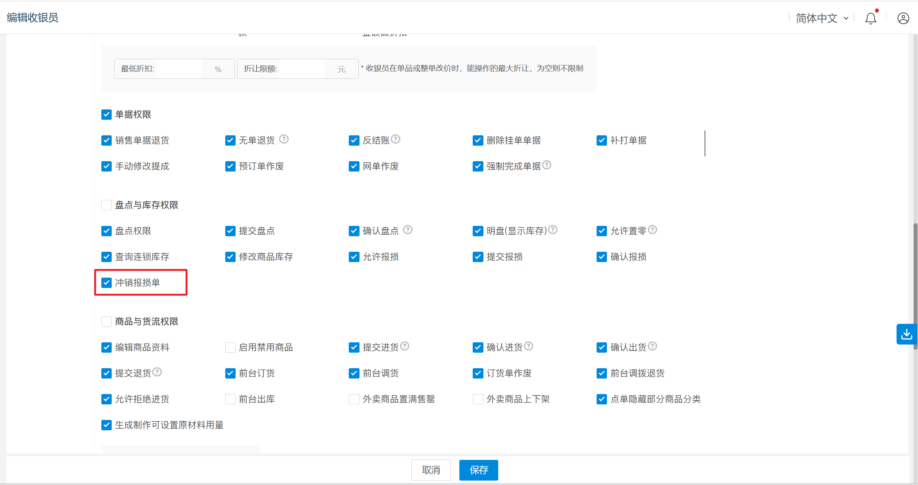
功能说明：
1）有员工权限，已审核报损单允许冲销
2）已审核报损单 & 员工有【冲销报损单】权限：显示【冲销】按钮；
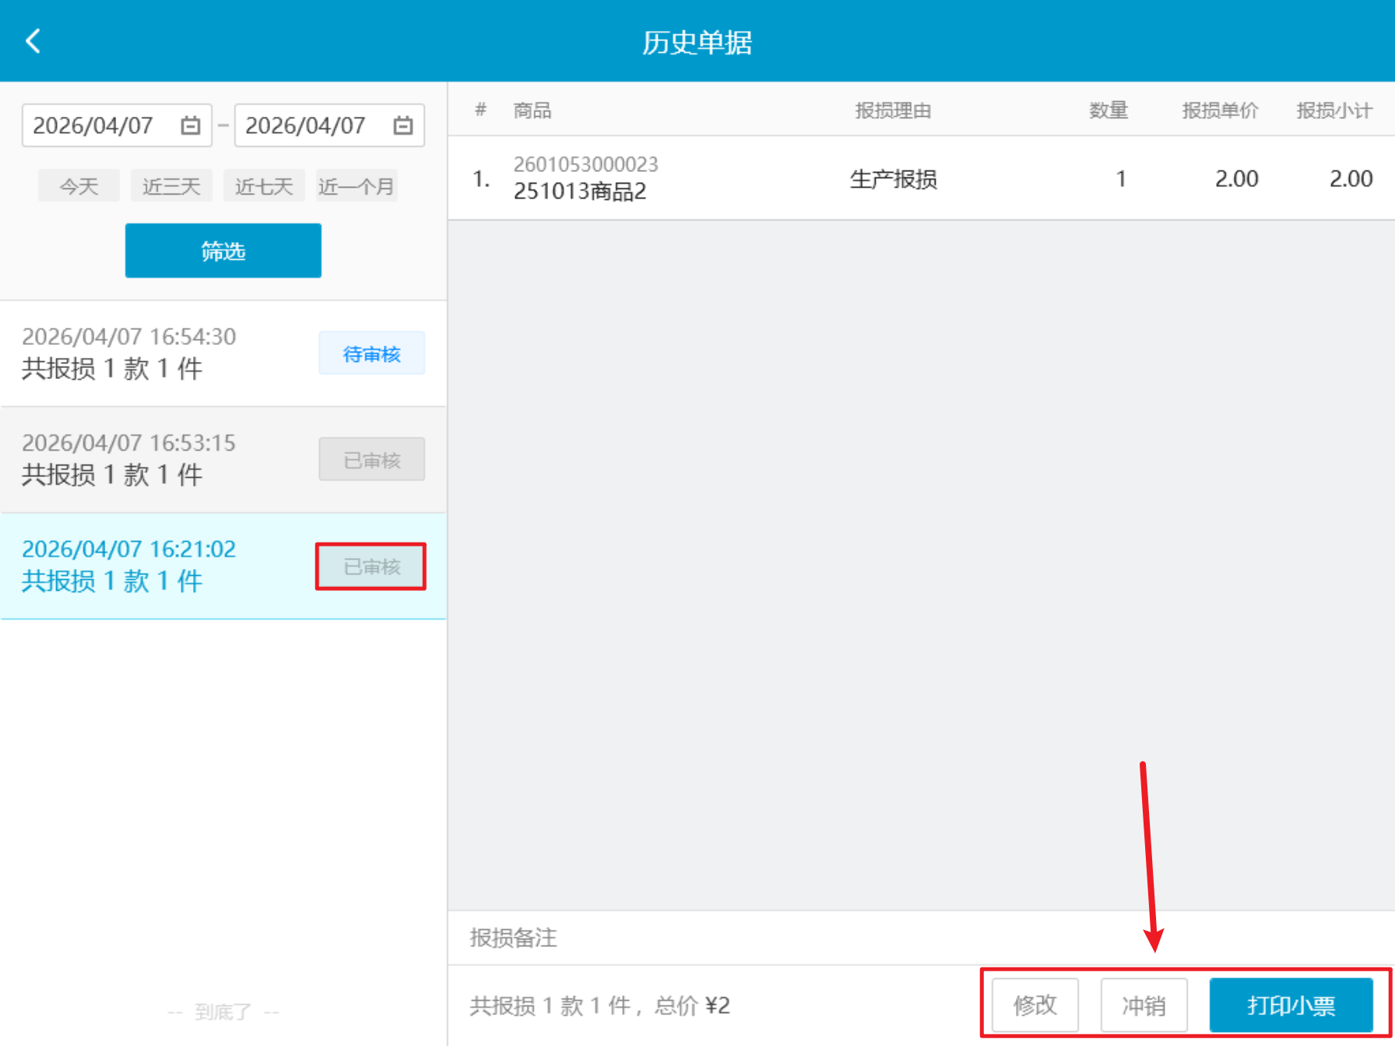
3）已审核报损单 & 员工无【冲销报损单】权限：不显示【冲销】按钮；
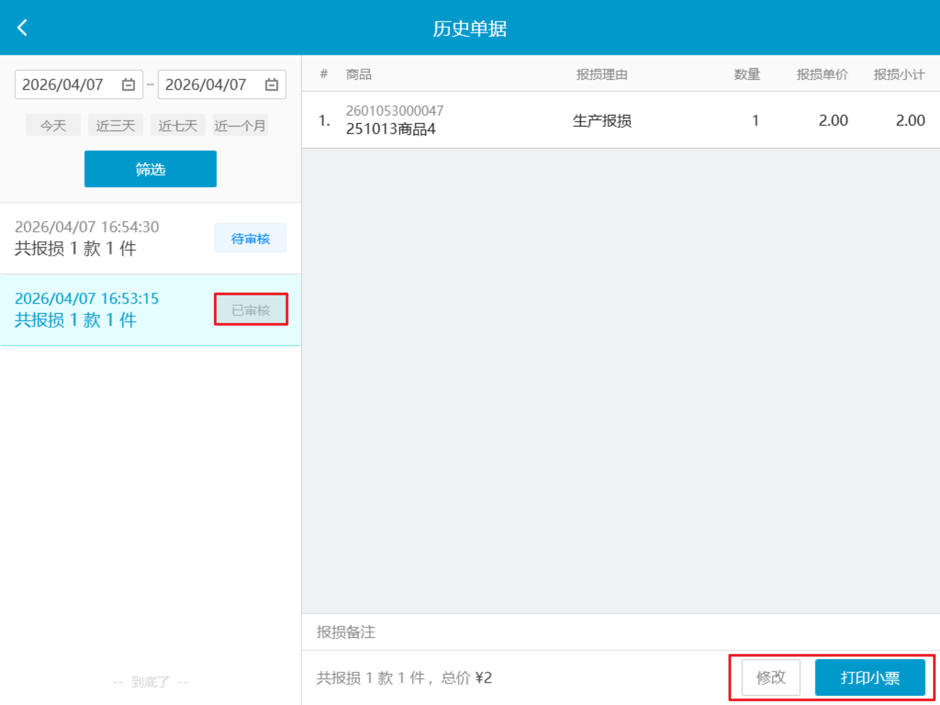
4）未修改报损，操作【冲销】，提示“冲销该单据会影响单据相关的商品库存，是否继续”；
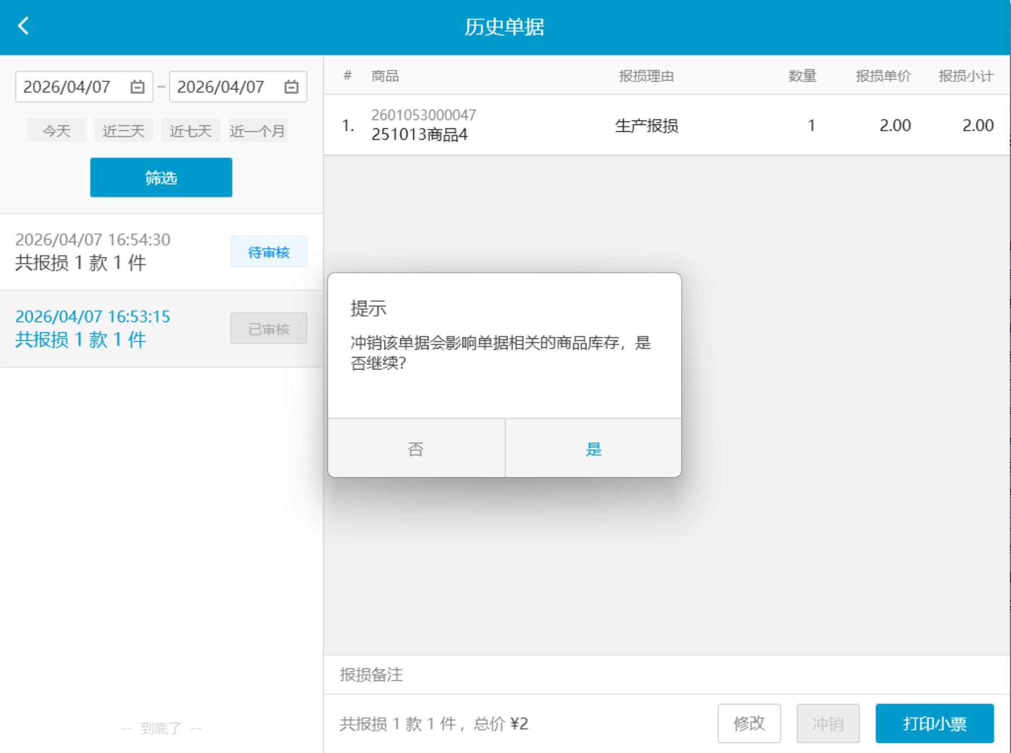
5）员工有【冲销报损单】权限 & 开启【报损作废冲销允许跨日】
冲销成功，作废报损单，审核时间记录作废时间； 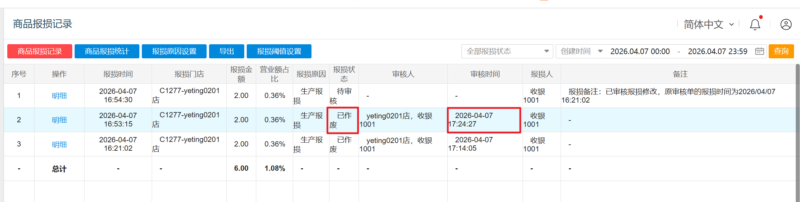
云端变动明细原记录删除，库存加回；
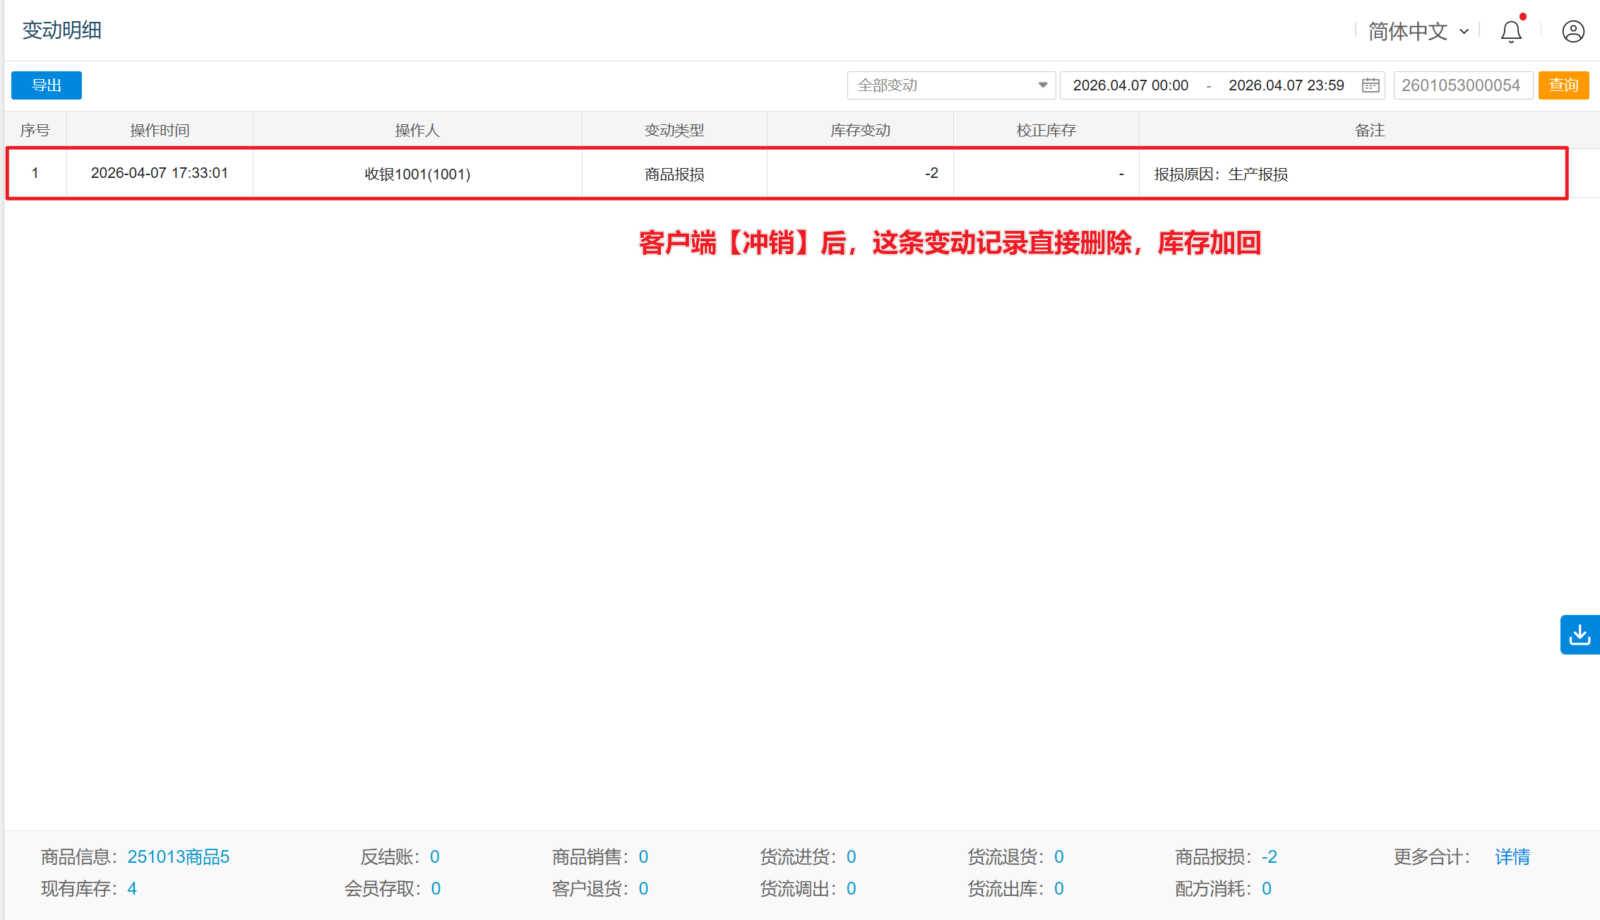
6）员工有【冲销报损单】权限 & 关闭【报损作废冲销允许跨日】
7）员工无【冲销报损单】权限：提示“冲销报损记录失败：操作员没有冲销权限”； 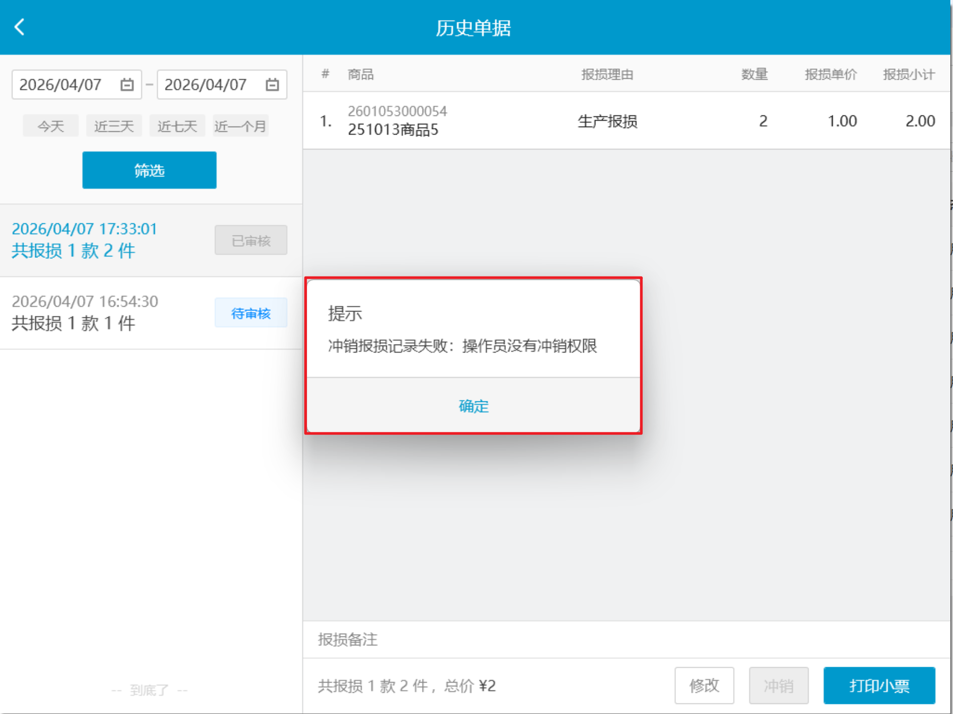
修改报损，再操作【冲销】
- 例：商品A，现有库存=6
  - 操作1：新增报损单01，商品A，报损数量【2】，确认报损
- 生成【已审核】报损单01
- 允许修改，点击【修改】弹出详情页
- 库存-2，现有库存=4
  - 操作2：修改报损单01，商品A，报损数量改成【1】
- 生成【未审核】报损单02
  - 报损数量=1-2=-1
  - 禁止修改，修改按钮点不动
  - 确认报损后，库存+1，现在库存=5
- 报损单01，列表数量不变=2，详情数量变化=1（改单后，原单详情数量和列表不一致，暂不处理）
  - 操作3：修改报损单01，商品A，报损数量改成【0】
- 生成【未审核】报损单03
  - 报损数量=0-1=-1
  - 禁止修改，修改按钮点不动
  - 确认报损后，库存+1，现有库存=6
- 报损单01，列表数量不变=2，详情数量变化=0
  - 操作4：修改报损单01，商品A，报损数量改成【-10】
- 生成【未审核】报损单04
  - 报损数量=-10（允许负数）
  - 禁止修改，修改按钮点不动
  - 确认报损后，库存+10，现有库存=16（因为允许负数，改到这里库存跟原单不平了）
- 报损单01，列表数量不变=2，详情数量变化=-10
  - 操作5：冲销报损单01，点击【冲销】
- 禁止冲销，提示“冲销报损记当失败：当前单据存在修改记录，不允许冲销” 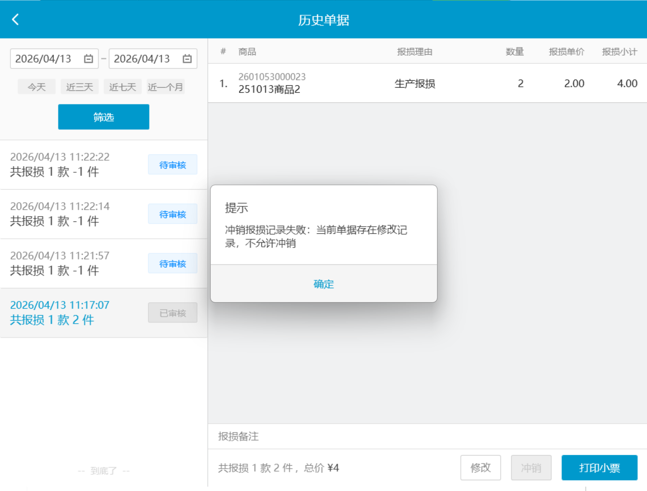
相关功能手册：
- 报损

2. 盘点模板与系统审核开关协同控制
场景/问题：目前盘点权限系统中存在以下两层审核控制机制，用户期望根据模板级别的审核设置，在”盘点历史”列表中动态显示或隐藏“审核”按钮，但需要与系统级开关协同工作。
- 系统级审核开关：全局控制是否启用盘点审核功能
- 烘焙业态盘点模板默认设置：在系统开关开启时，烘焙业态盘点模板默认需要审核，但允许操作员勾选”不审核”
前置条件：云端盘点模板设置【是否开启审核】（【盘点历史-审核设置】开启才会显示）
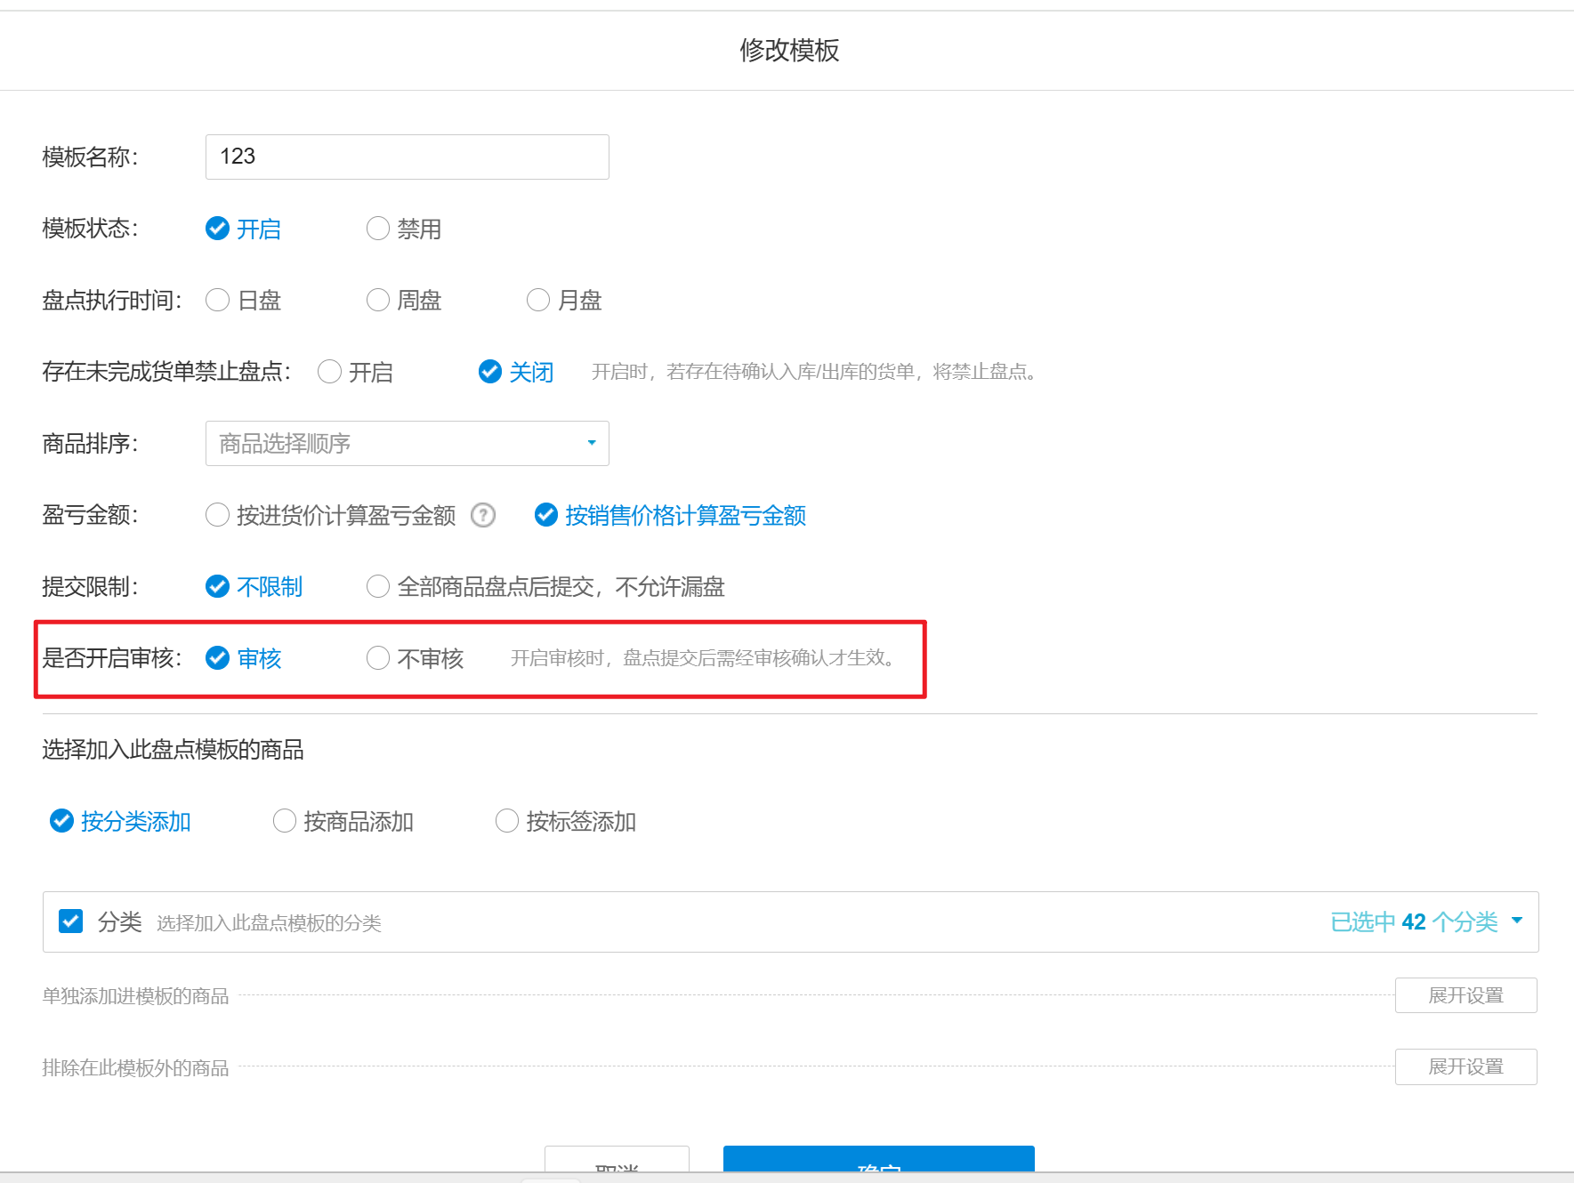
功能说明：
1）云端-商品-盘点历史-审核设置，是用来控制是否显示【审核】按钮，当盘点单状态【未审核】时显示；
2）盘点模板设置不审核，或有员工有确认盘点权限，提交盘点就不需要审核；
- 【盘点历史-审核设置】开启 &【收银员权限-确认盘点】勾选
  - 传统盘点：提交盘点，盘点单状态【已完成】；
  - 模板盘点：
    - 【盘点模板-是否开启审核】为【不审核】：提交盘点，盘点单状态【已完成】，不显示【审核】按钮；
    - 【盘点模板-是否开启审核】为【审核】：提交盘点，盘点单状态【已完成】，不显示【审核】按钮；
  - 【盘点历史-审核设置】开启 &【收银员权限-确认盘点】不勾选
    - 传统盘点：提交盘点，盘点单状态【未审核】；
    - 模板盘点：
      - 【盘点模板-是否开启审核】为【不审核】：提交盘点，盘点单状态【已完成】，不显示【审核】按钮；
      - 【盘点模板-是否开启审核】为【审核】：提交盘点，盘点单状态【未审核】，显示【审核】按钮；
- 【盘点历史-审核设置】关闭 &【收银员权限-确认盘点】勾选
  - 传统盘点：提交盘点，盘点单状态【已完成】；
  - 模板盘点：
    - 隐藏前【盘点模板-是否开启审核】为【不审核】：提交盘点，盘点单状态【已完成】，不显示【审核】按钮；
    - 隐藏前【盘点模板-是否开启审核】为【审核】：提交盘点，盘点单状态【已完成】，不显示【审核】按钮；
  - 【盘点历史-审核设置】关闭 &【收银员权限-确认盘点】不勾选
    - 传统盘点：提交盘点，盘点单状态【未审核】；
    - 模板盘点：
      - 隐藏前【盘点模板-是否开启审核】为【不审核】：提交盘点，盘点单状态【已完成】，不显示【审核】按钮；
      - 隐藏前【盘点模板-是否开启审核】为【审核】：提交盘点，盘点单状态【未审核】，不显示【审核】按钮（问题：导致没办法审核)；
相关功能手册：
- 盘点

3. 传统盘点支持切换到菜单界面
场景/问题：目前只能是列表模式盘点，烘焙客户需要切换到菜单模式点选的界面
功能说明：系统设置-通用设置-传统盘点样式，可选菜单模式、扫码模式
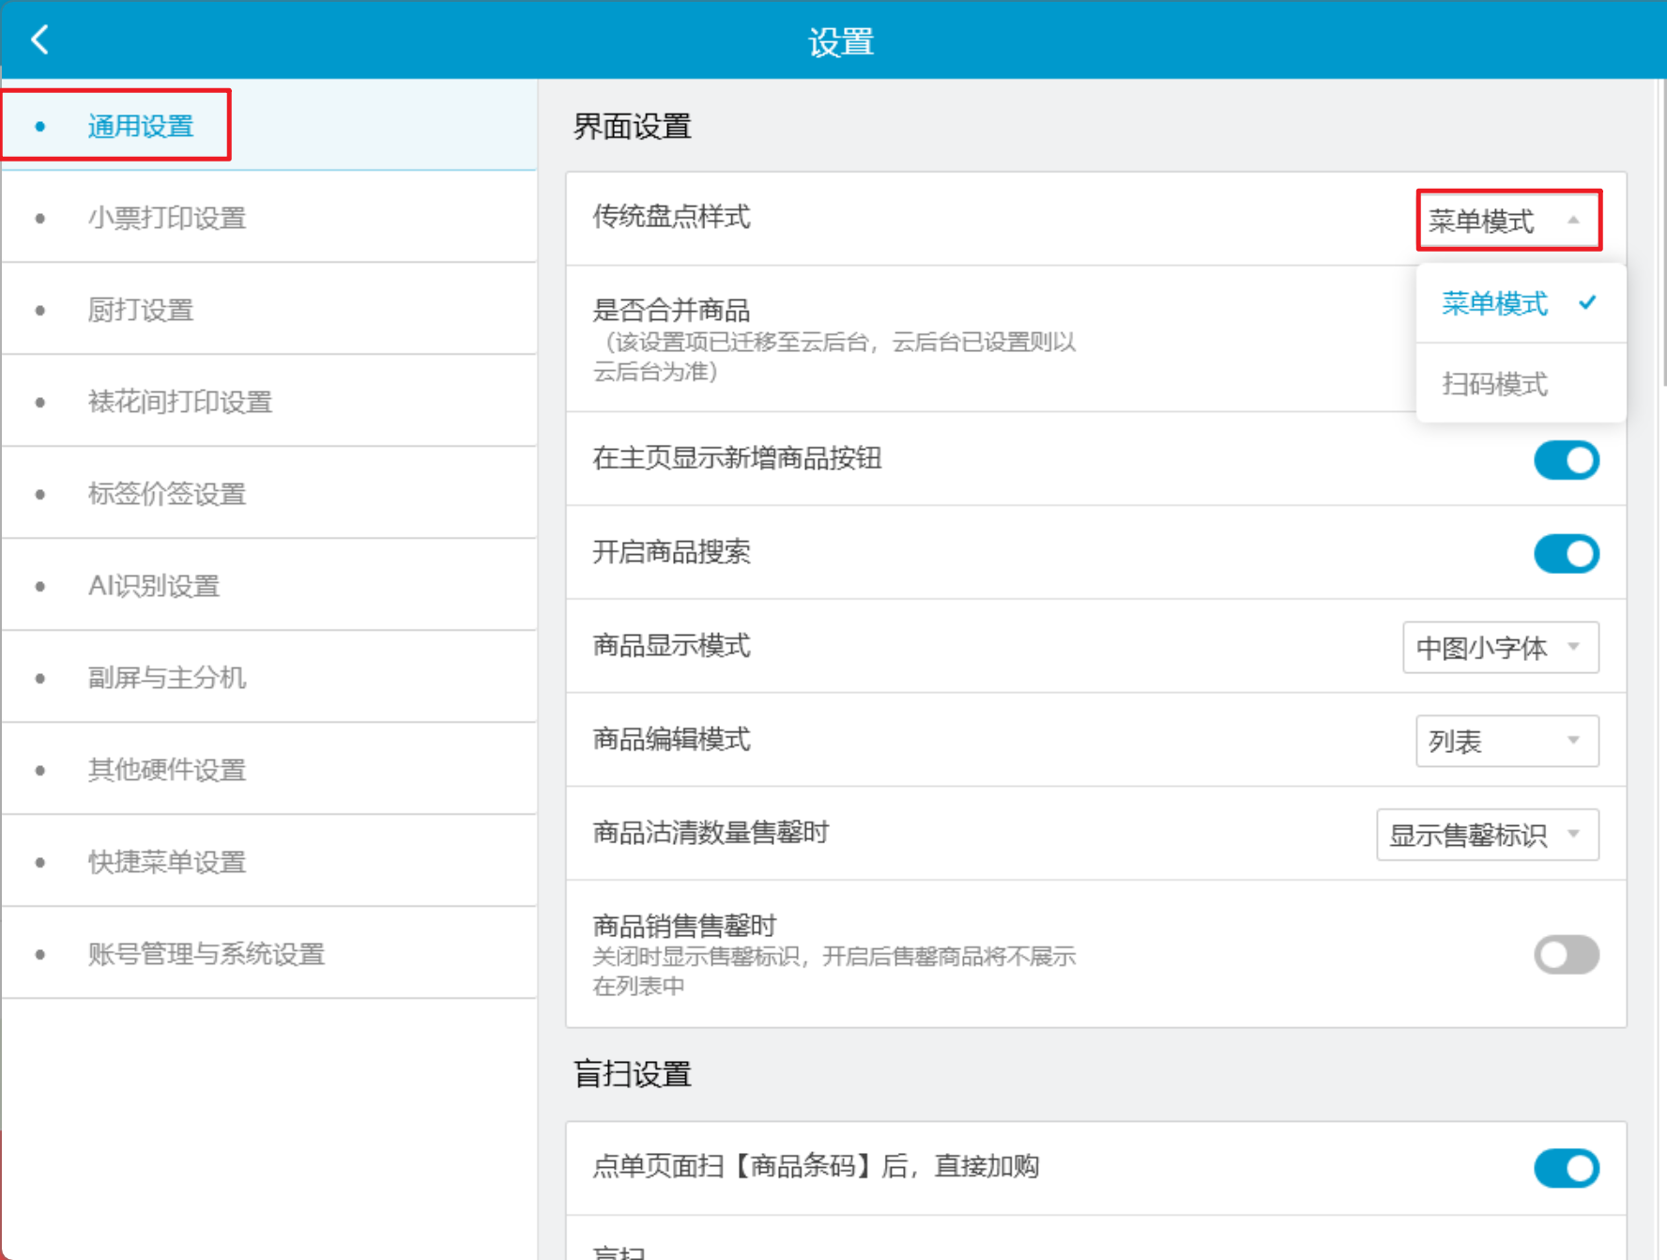
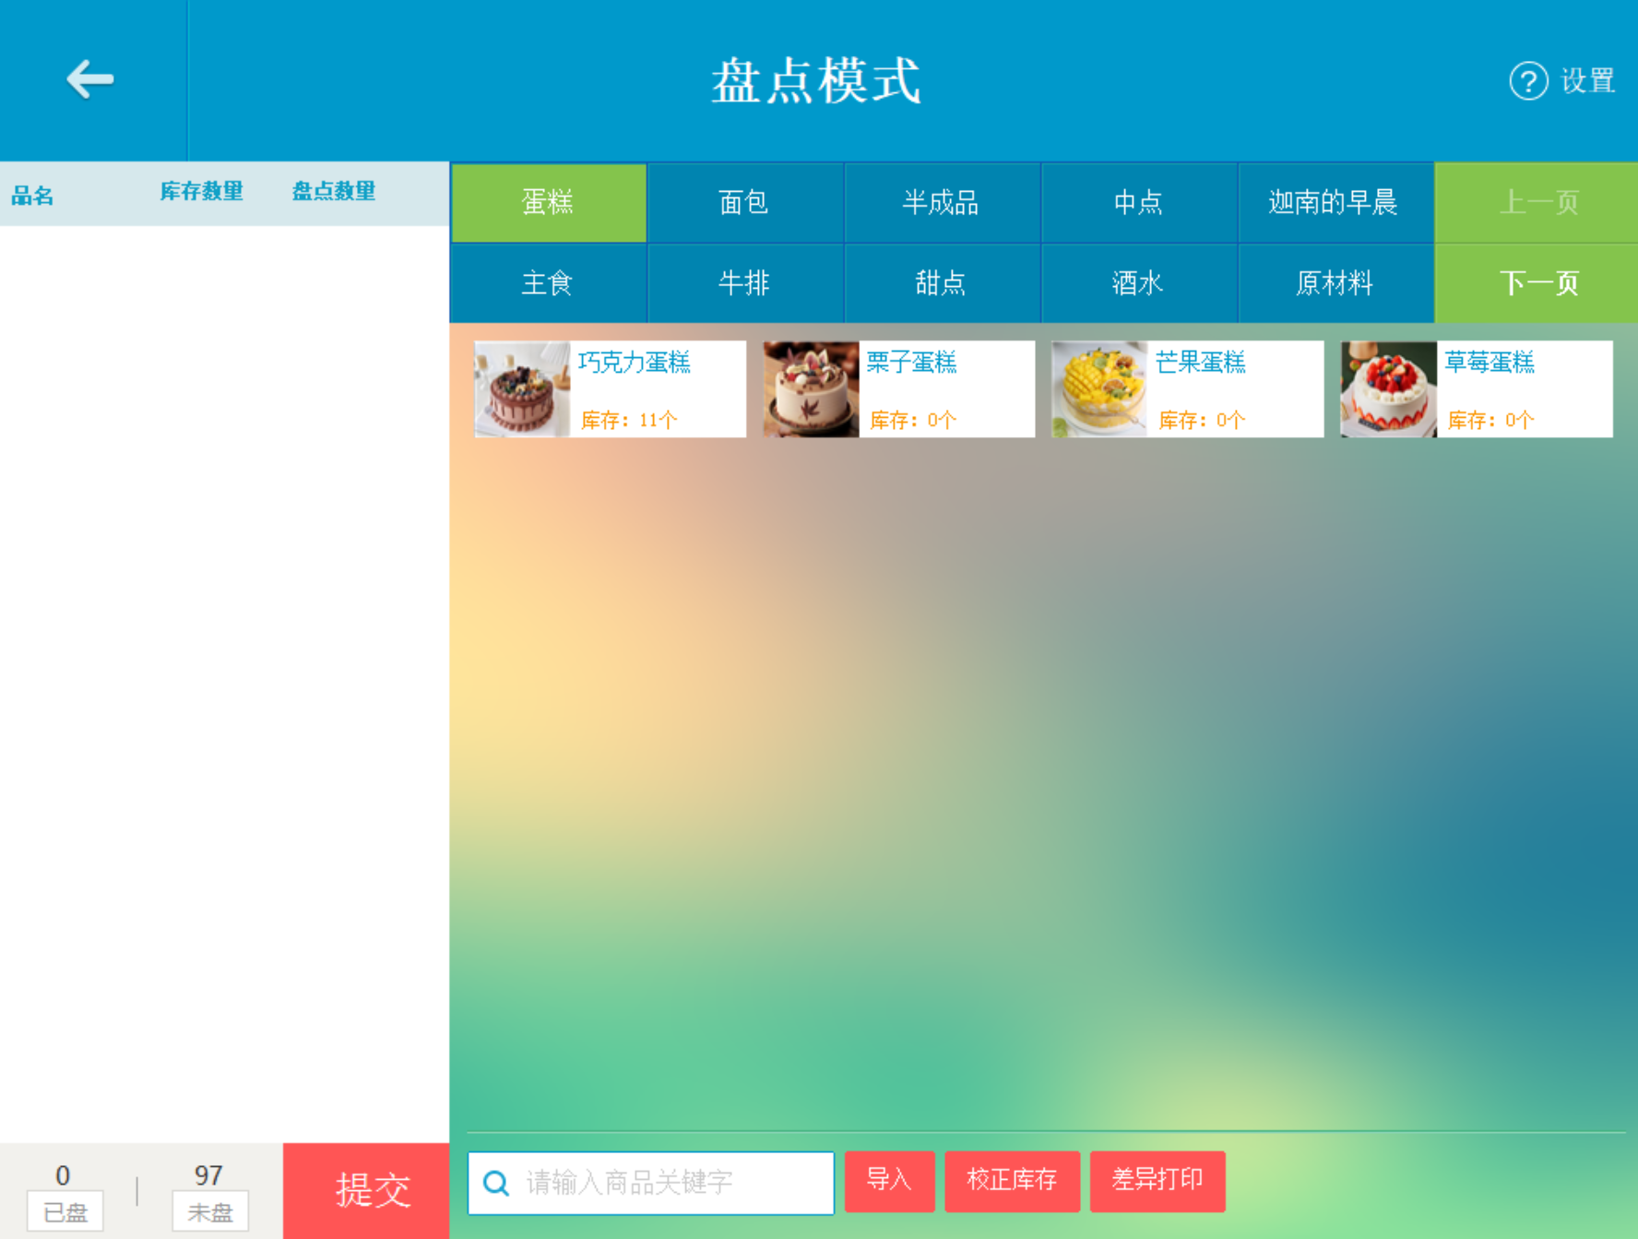
相关功能手册：
- 盘点

4. 预付卡充值支持赠送金额
场景/问题：预付卡充卡现在市面上大多数都存在预付卡充值后赠送金额字段；
功能说明：预付卡充值，支持输入充值金额和赠送金额；
1）充值金额小于等于余额，比如余额100，可以分多次充值，直到余额为0； 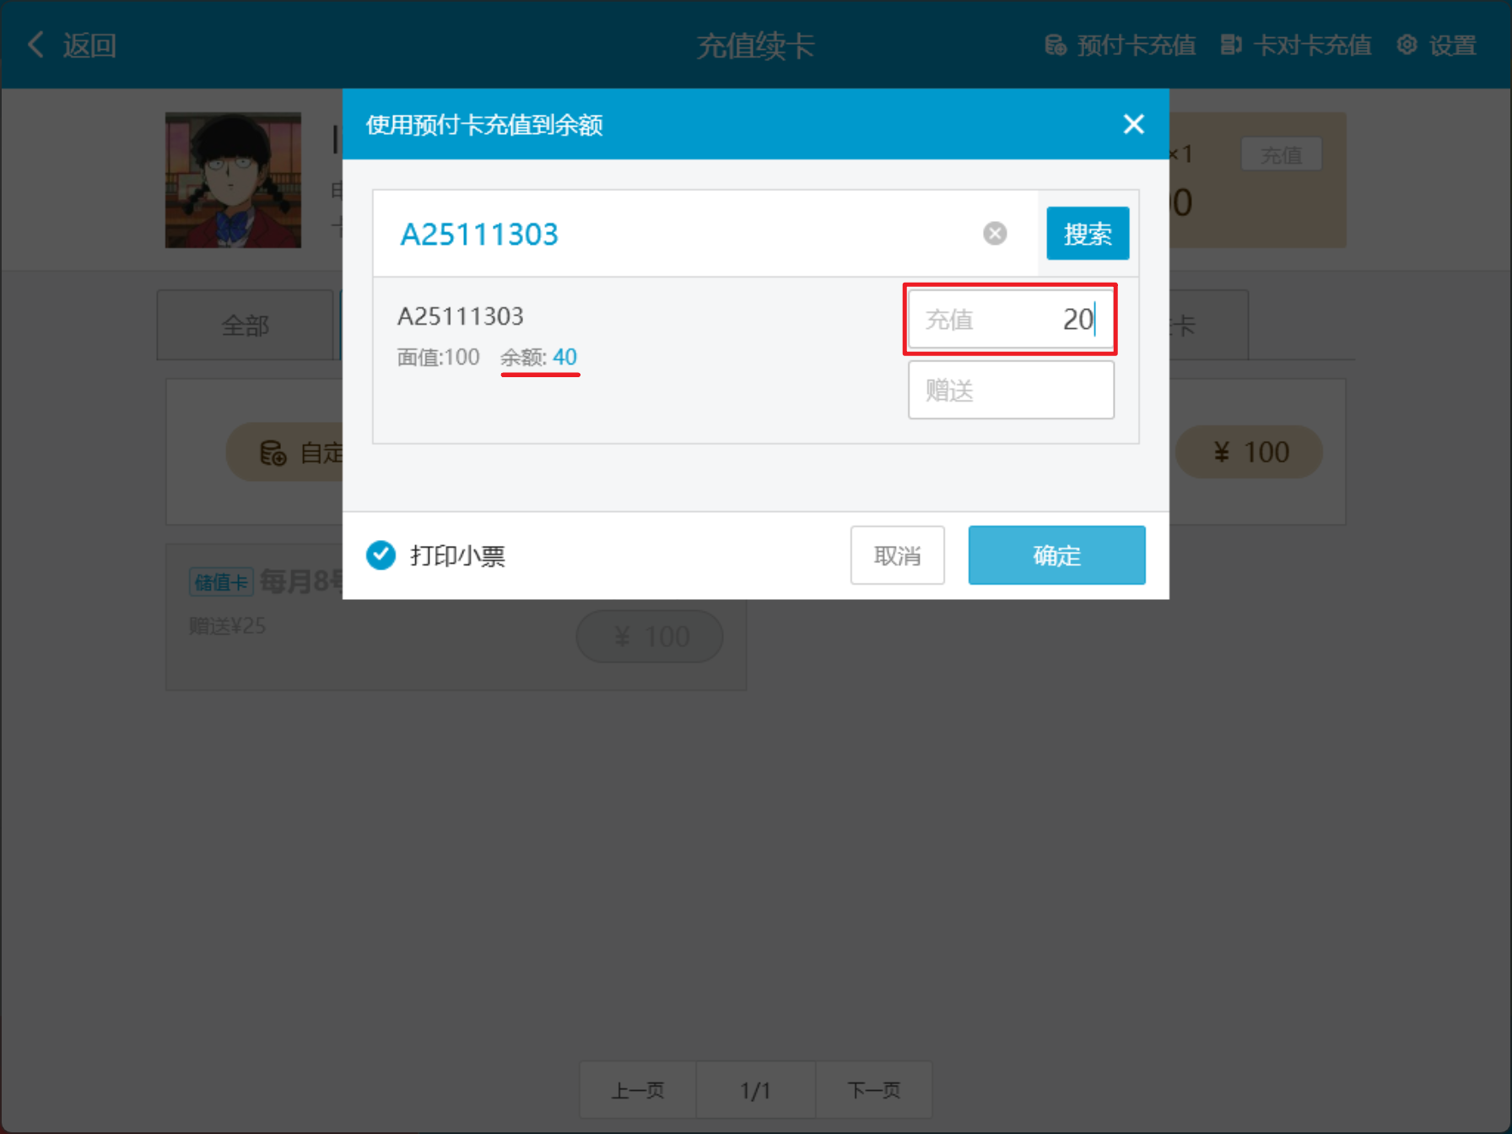
2）充值金额大于余额报错，比如余额40，输入41报错；
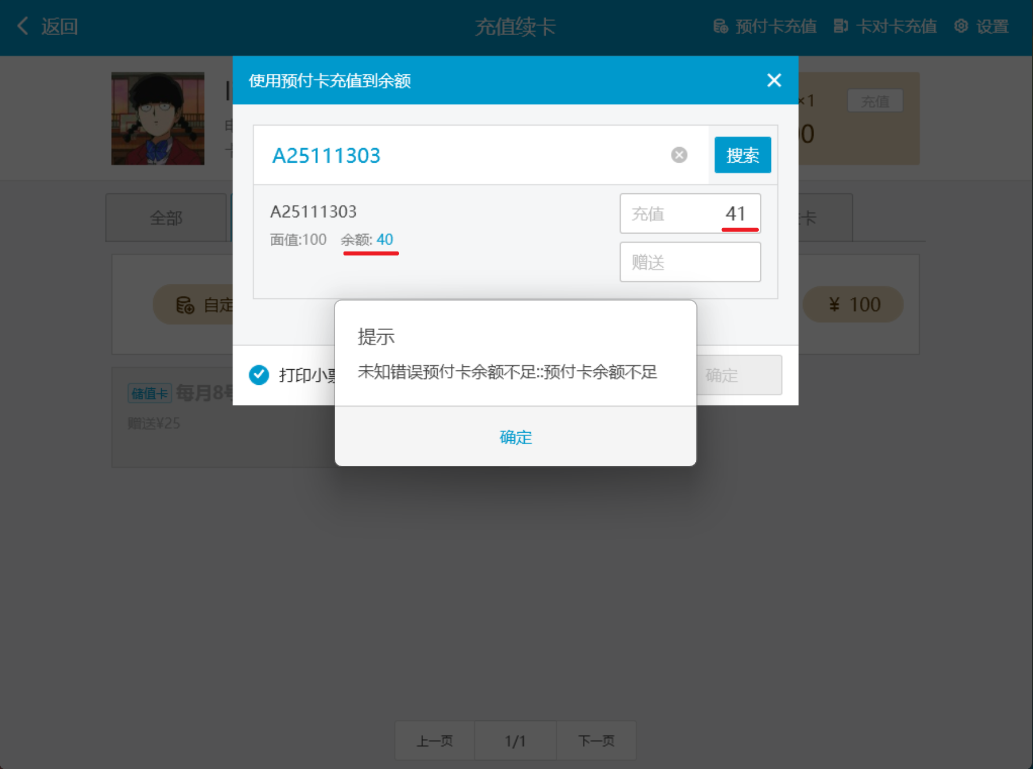
3）赠送金额大于等于0，可输入大于0的任意数字；
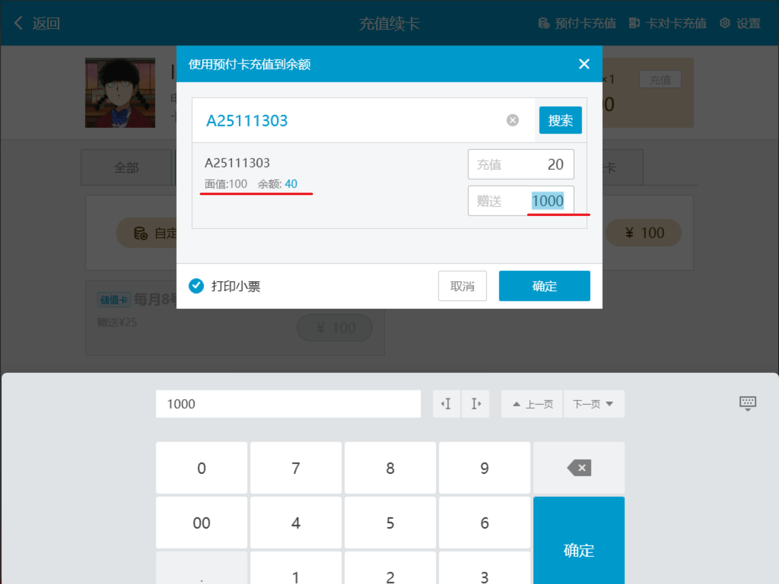
4）充值记录，列表显示【充值金额】【赠送项目】；
相关功能手册：
- 预付卡

5. 增加【生产制作记录】
场景/问题：盘点和生产制作之后，需要查看生产制作历史记录，核对是否有做错；
功能说明：
相关功能手册：
- 旧版生产制作

6. 新增【商品销售售罄时】配置项，开启后销售界面不显示售罄商品
场景/问题：没有库存的产品前台需要能自动隐藏
前置条件：云端系统设置开启【商品库存小于0禁售】 & 商品库存<=0
功能说明：
- 系统设置-通用设置，新增参数【商品销售售罄时】
- 【商品销售售罄时】开启：商品销售页面，0库存商品隐藏不显示；显示0库存商品；
- 【商品销售售罄时】关闭：商品销售页面，0库存商品标识【售罄】；
- 其他商品页面未兼容该参数（商品编辑页面、商品盘点界面、商品报损界面、商品售罄沽清界面）
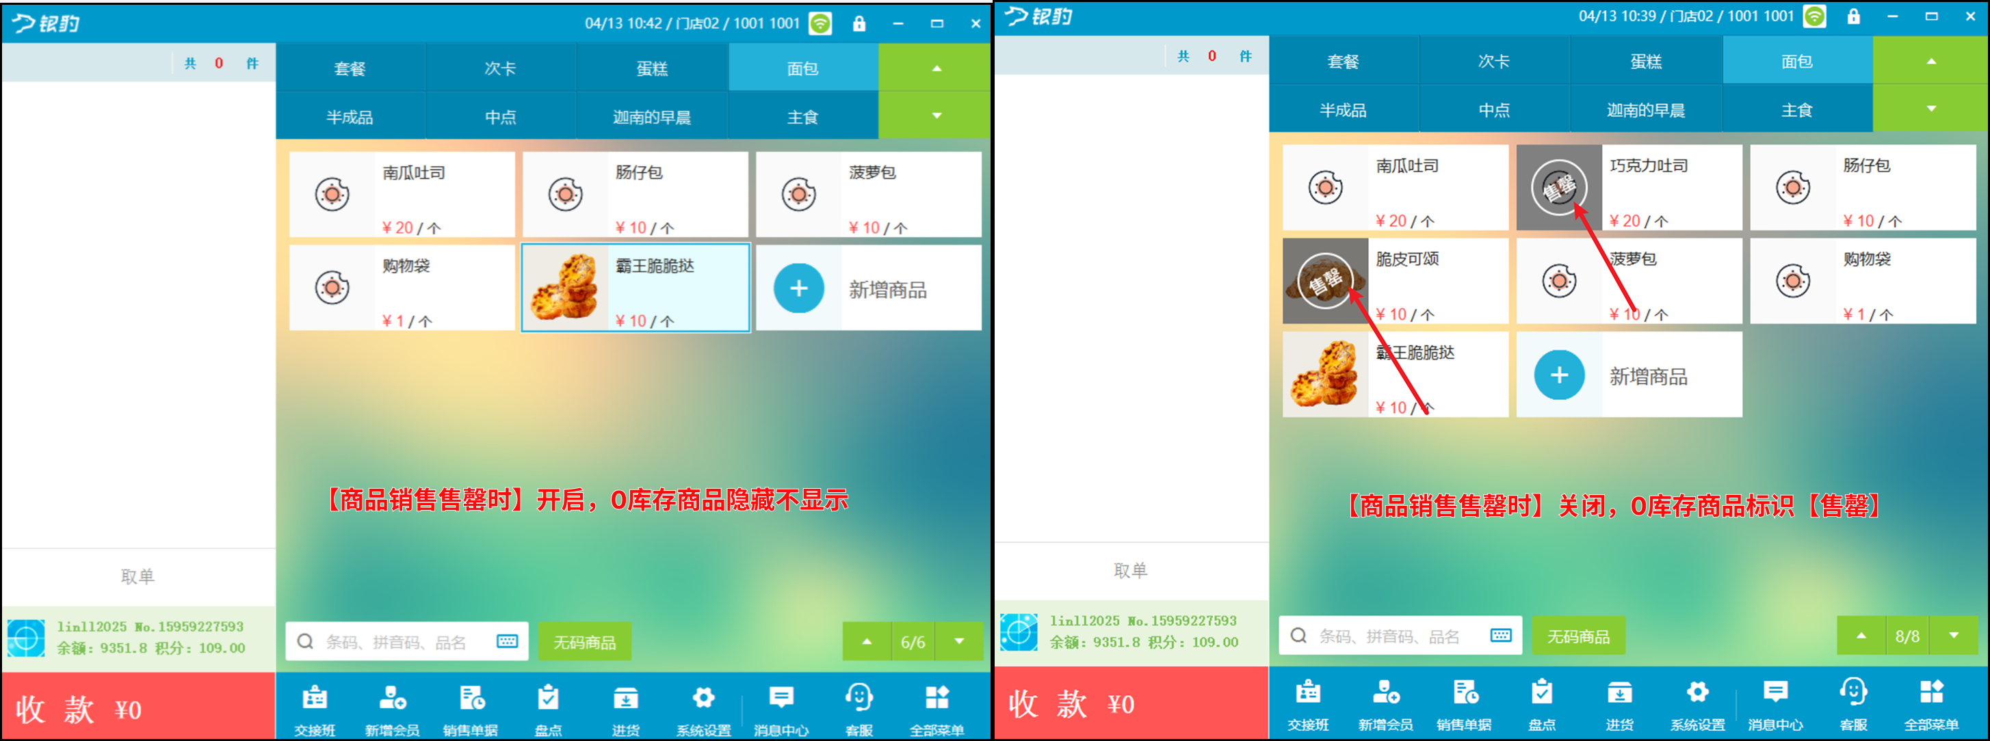

7. 账号有供应链服务且未过期，调拨嵌入云端H5调拨页面
场景/问题：
功能说明：
- 账号开启供应链服务 & 服务未过期：调拨入口访问云端H5调拨页面；
- 账号开启供应链服务 & 服务已过期：调拨入口不变；
- 账号未开启供应链服务：调拨入口不变；
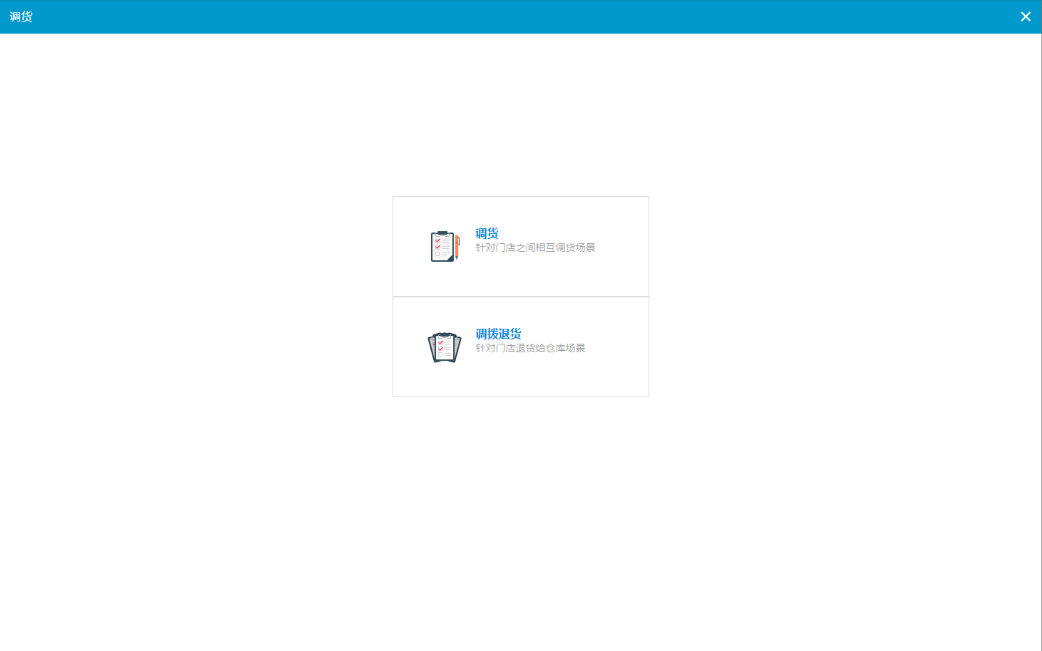
相关功能手册：
- 调拨
- 订货

8. 新增会员增加开关控制生日是否必填
场景/问题：大型连锁店会做会员营销，需要会员生日必填，但小型门店一般不要求必填，需要有开关控制是否必填；
功能说明：
1）添加会员-设置-增加参数【添加会员生日必填】（默认开启）；
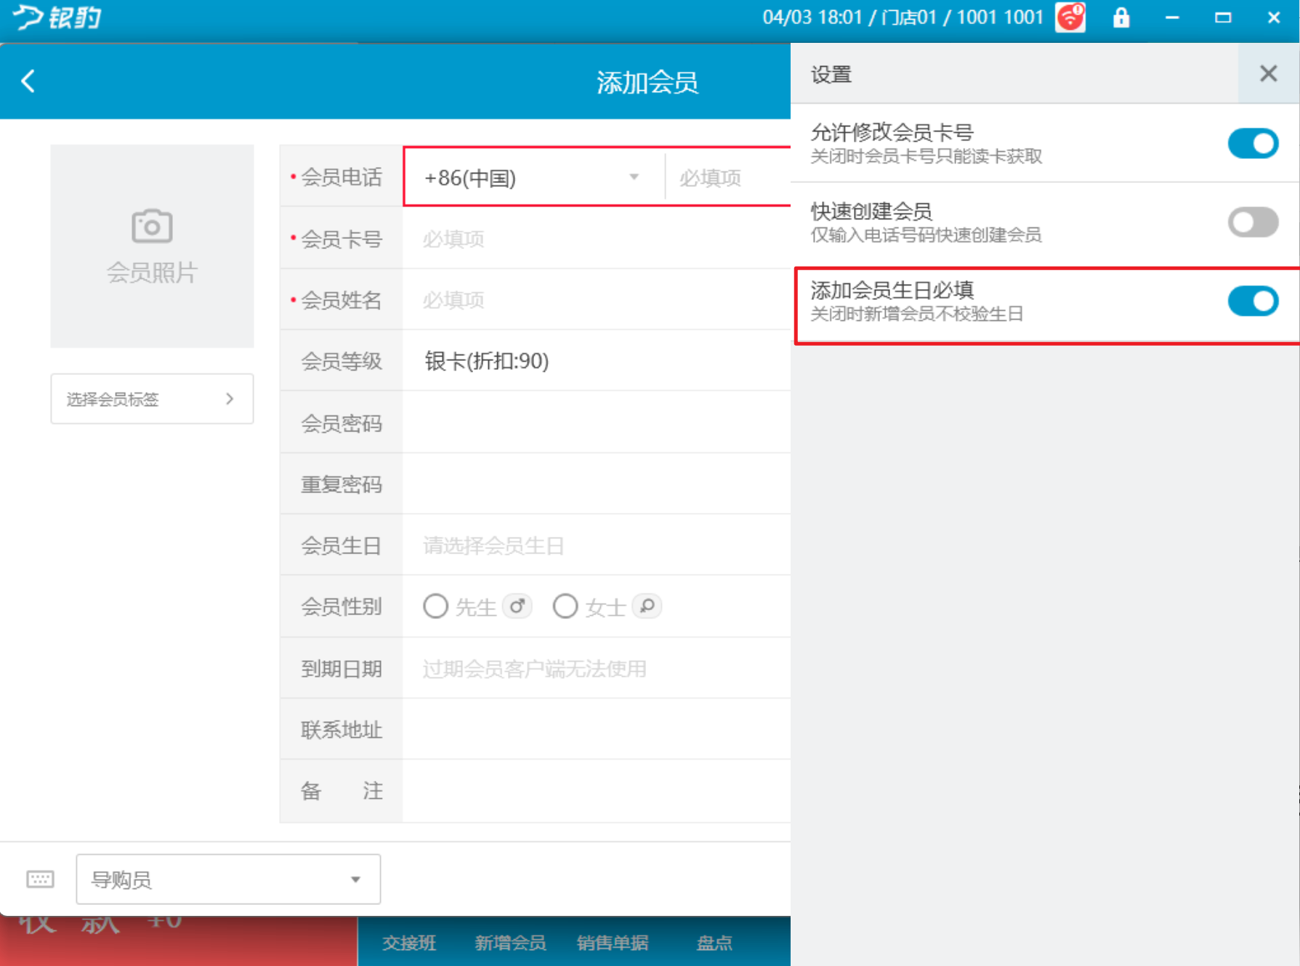
2）开启【添加会员生日必填】：未填写会员生日，提示“请输入会员生日”；
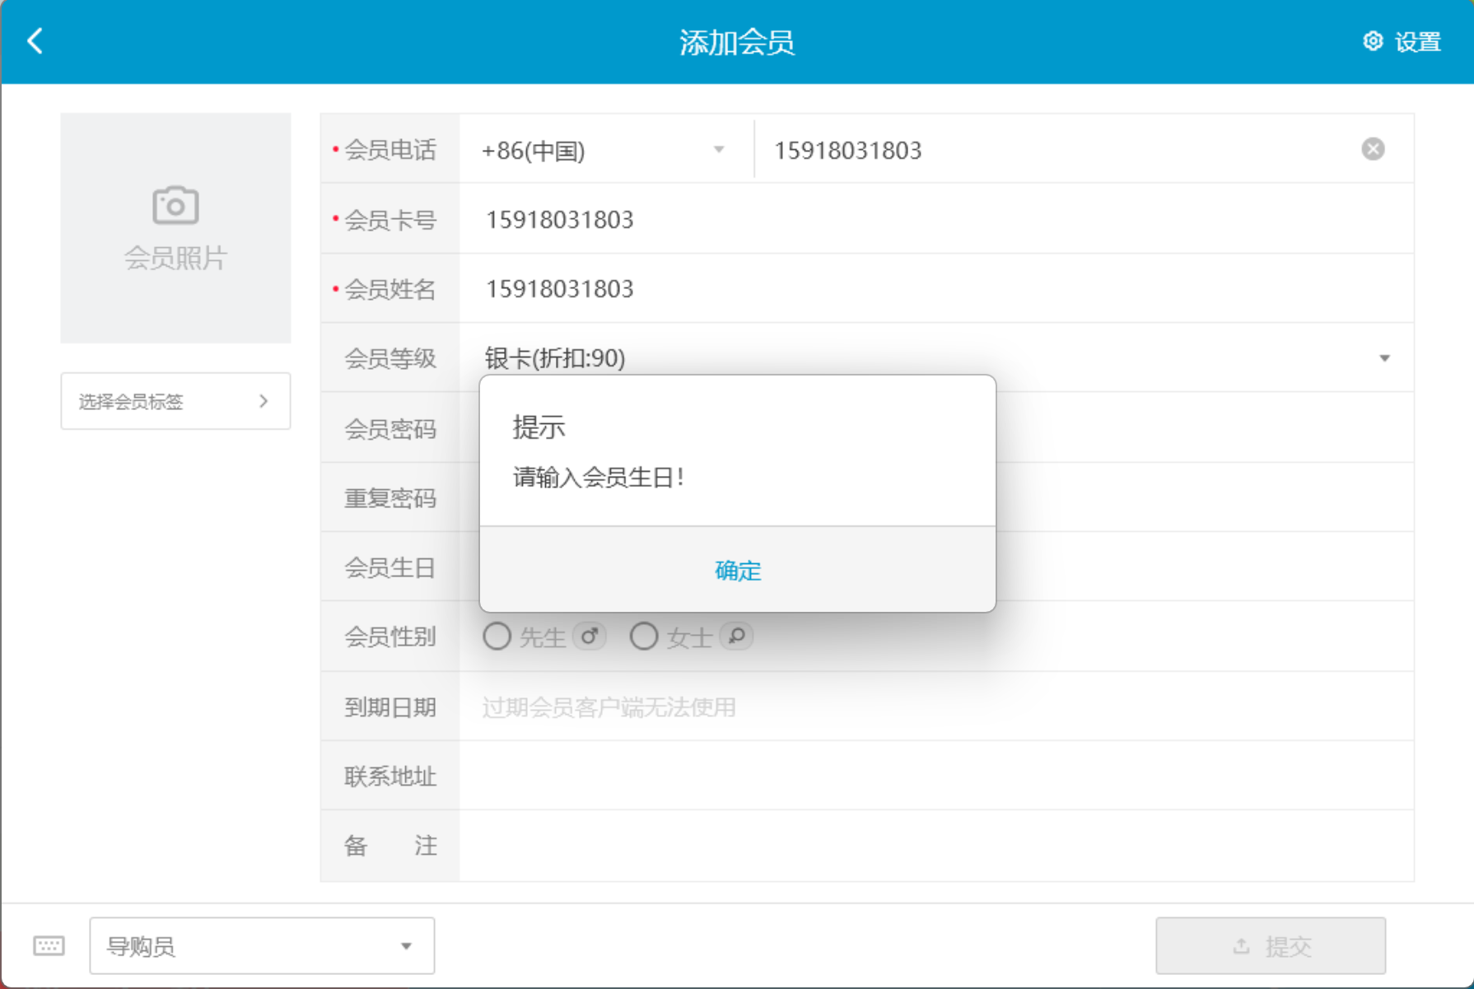
3）关闭【添加会员生日必填】：未填写会员生日，添加会员成功；
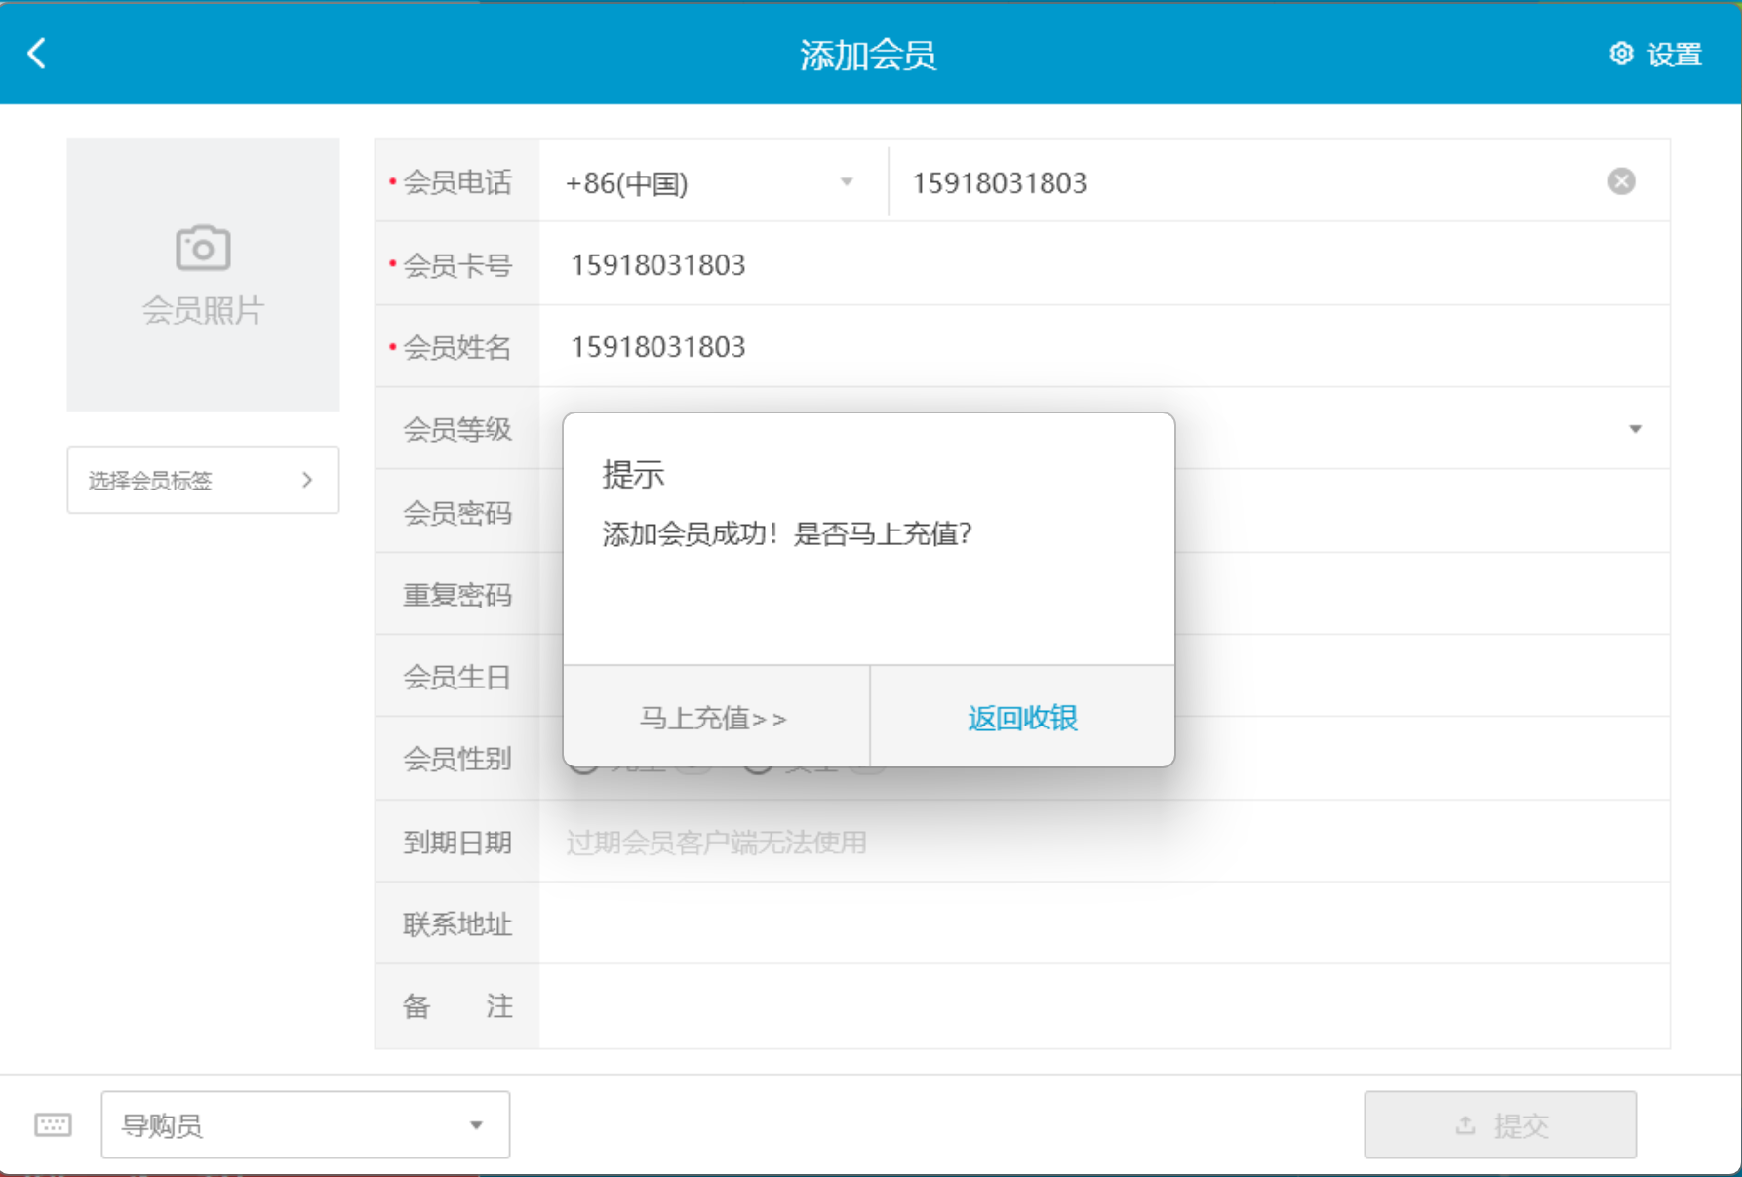
相关功能手册：
- 会员管理

9. 中式烘焙包装商品默认必选商品包装
场景/问题：
前置条件：云端-商品-包装管理，商品已绑定包装；
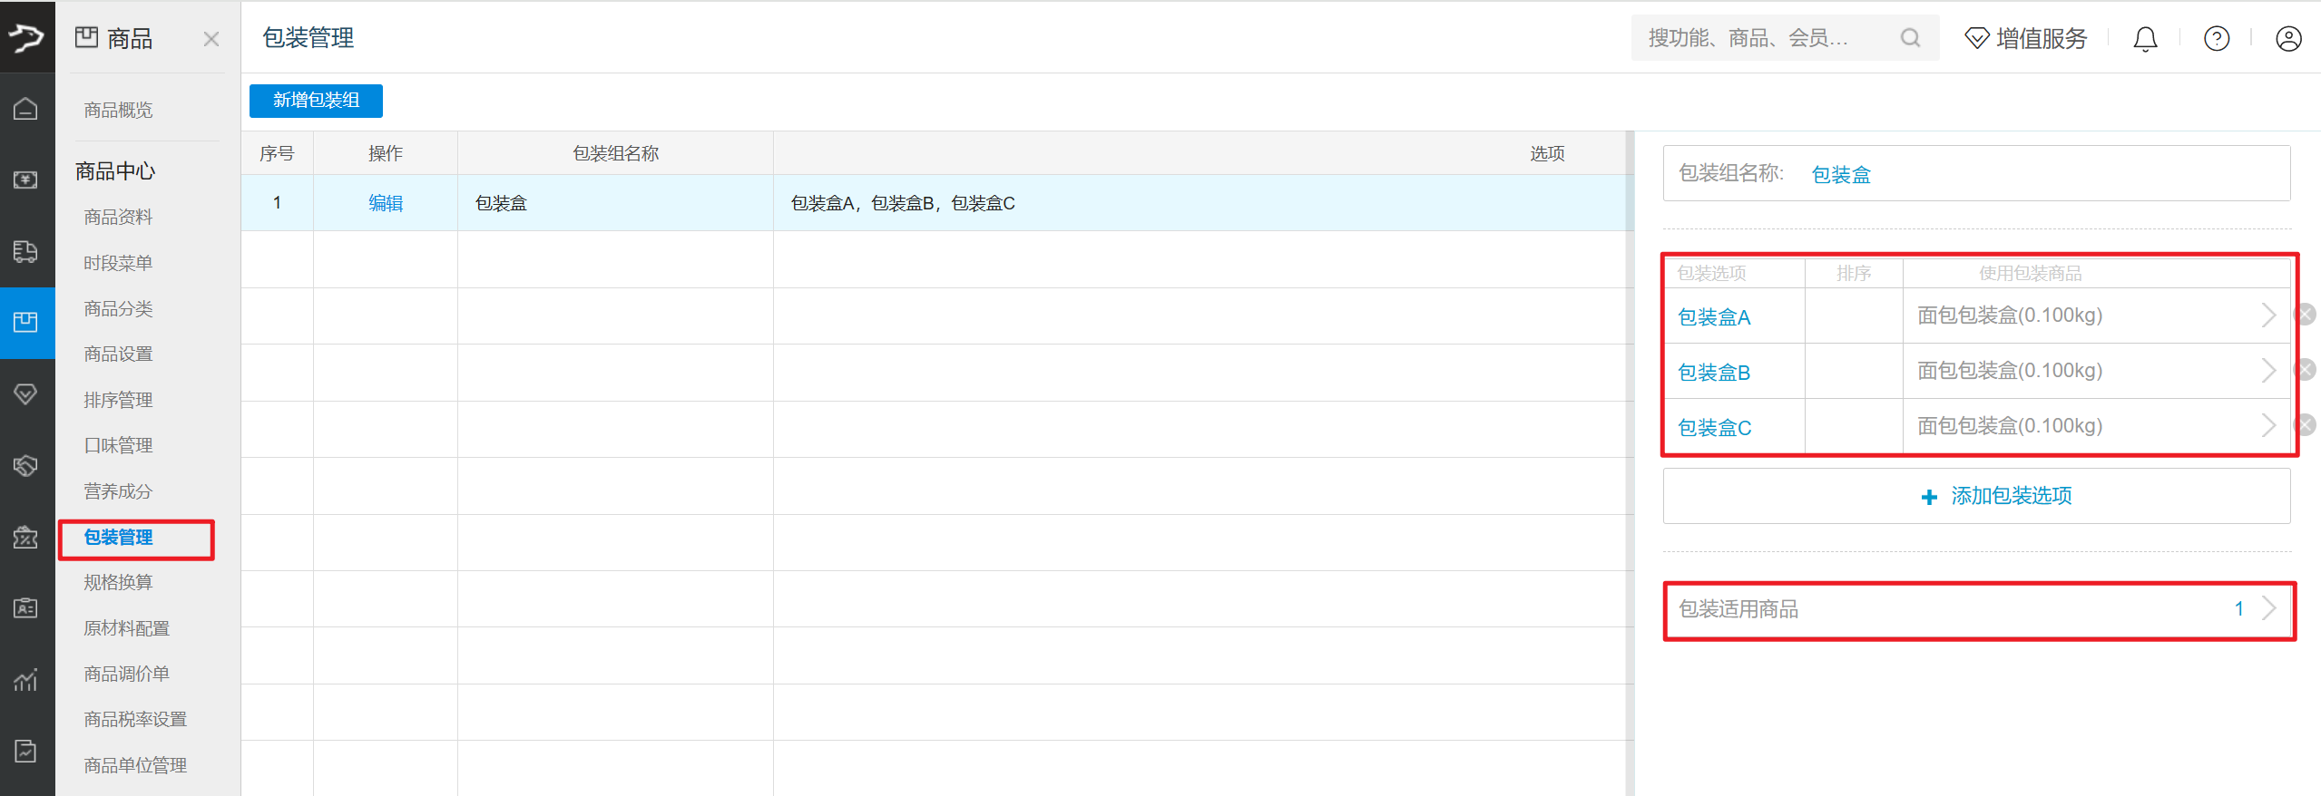
功能说明：包装商品点单，未选包装盒，禁止加入购物车；
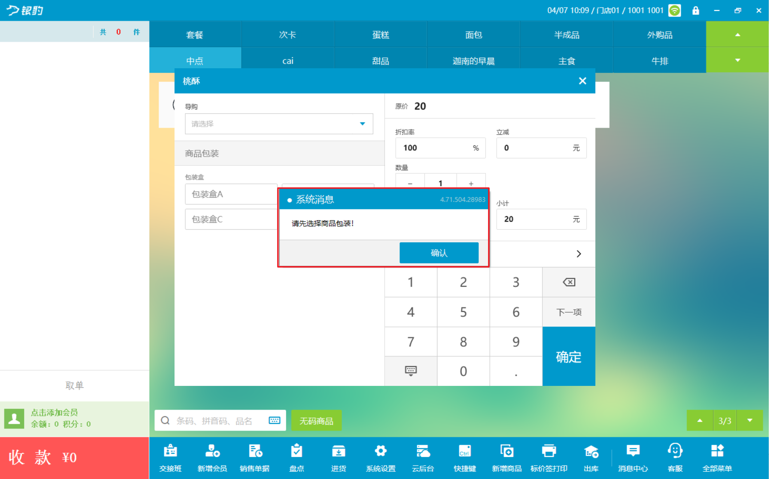
相关功能手册：
- 中式烘焙称重

10. 预订单详情页显示配送方式和配送单号
场景/问题：
功能说明：预订单详情页，显示配送方式和配送单号
相关功能手册：
- 预订单

11. 网络订单增加配送平台筛选，详情页增加显示配送平台、配送单号
场景/问题： 对接三方配送平台时，需要在系统上筛选哪些单子是哪些平台进行配送的，并且能拉取到三方配送平台的单据号，比方顺丰配送，蜂鸟配送等；
功能说明：
- 网络订单增加筛选配送平台；
- 网络订单单据详情，增加显示【配送平台】和【配送单号】；
- 销售单据详情，增加显示【配送单号】；
相关功能手册：
- 网络订单

12. 支付3.0【更多支付】支持支付方式翻页
场景/问题：
功能说明：支付3.0【更多支付】支持支付方式翻页
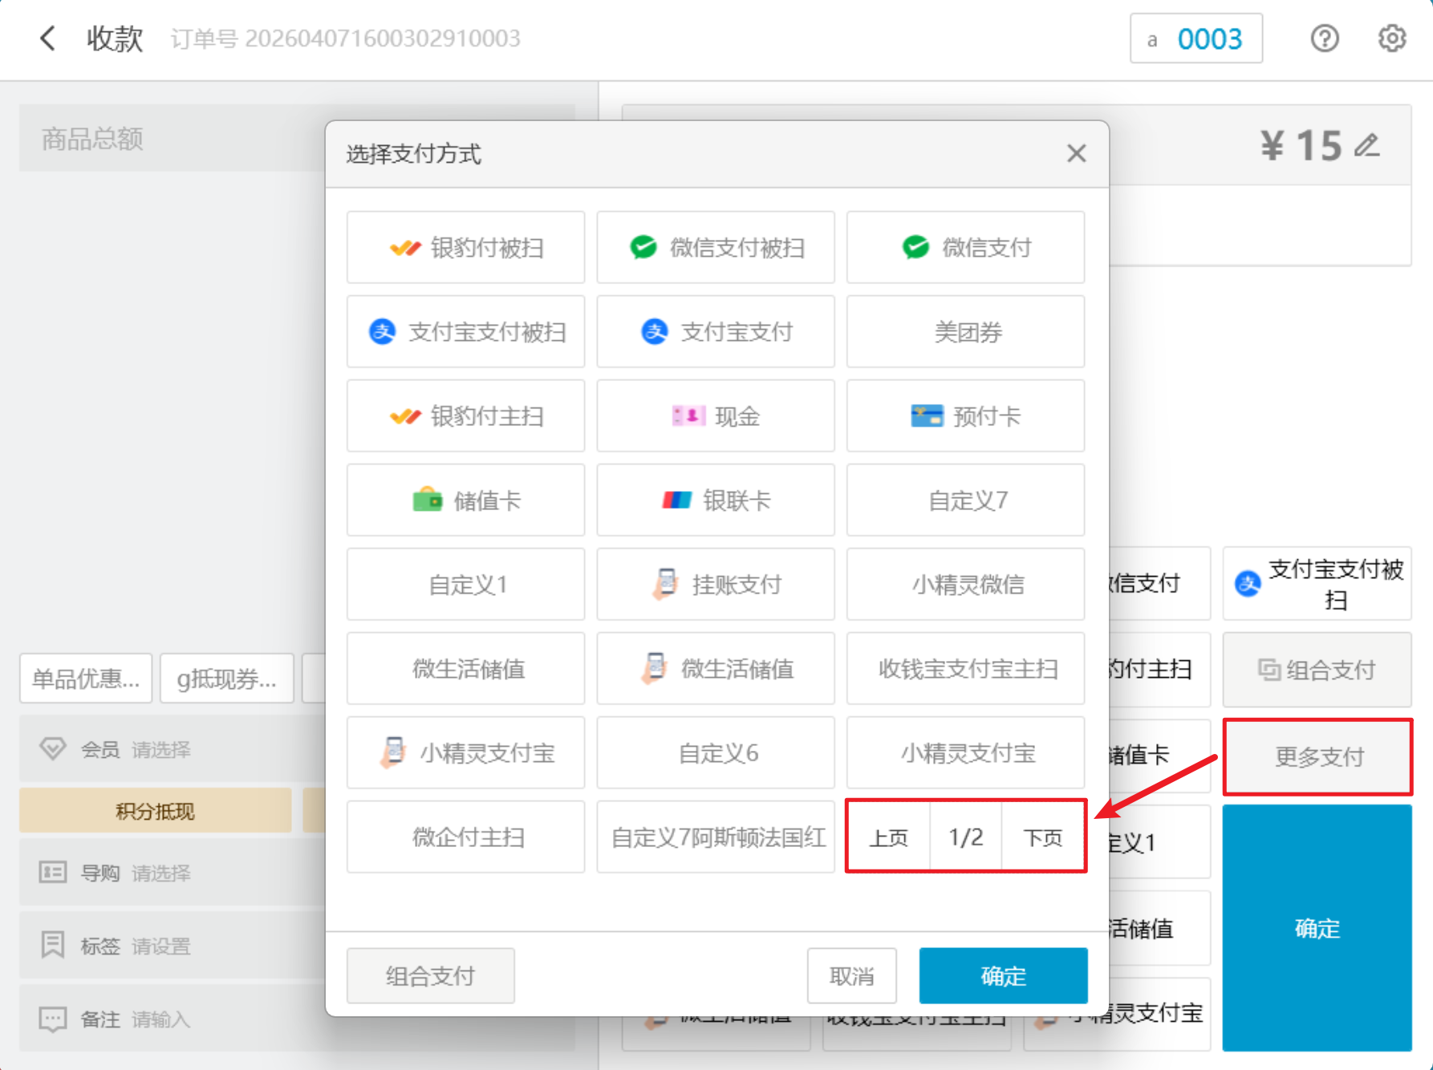
相关功能手册：
- 收款

13. 日结接口返回相关字段增加显示支付方式名称
场景/问题：拼团订单核销后，收银端日结记录显示的支付方式是【未知支付方式】；
功能说明：日结接口返回相关字段增加显示支付方式名称，客户端直接取这个名称显示和打印，避免本地查询不到对应支付方式时显示异常问题；
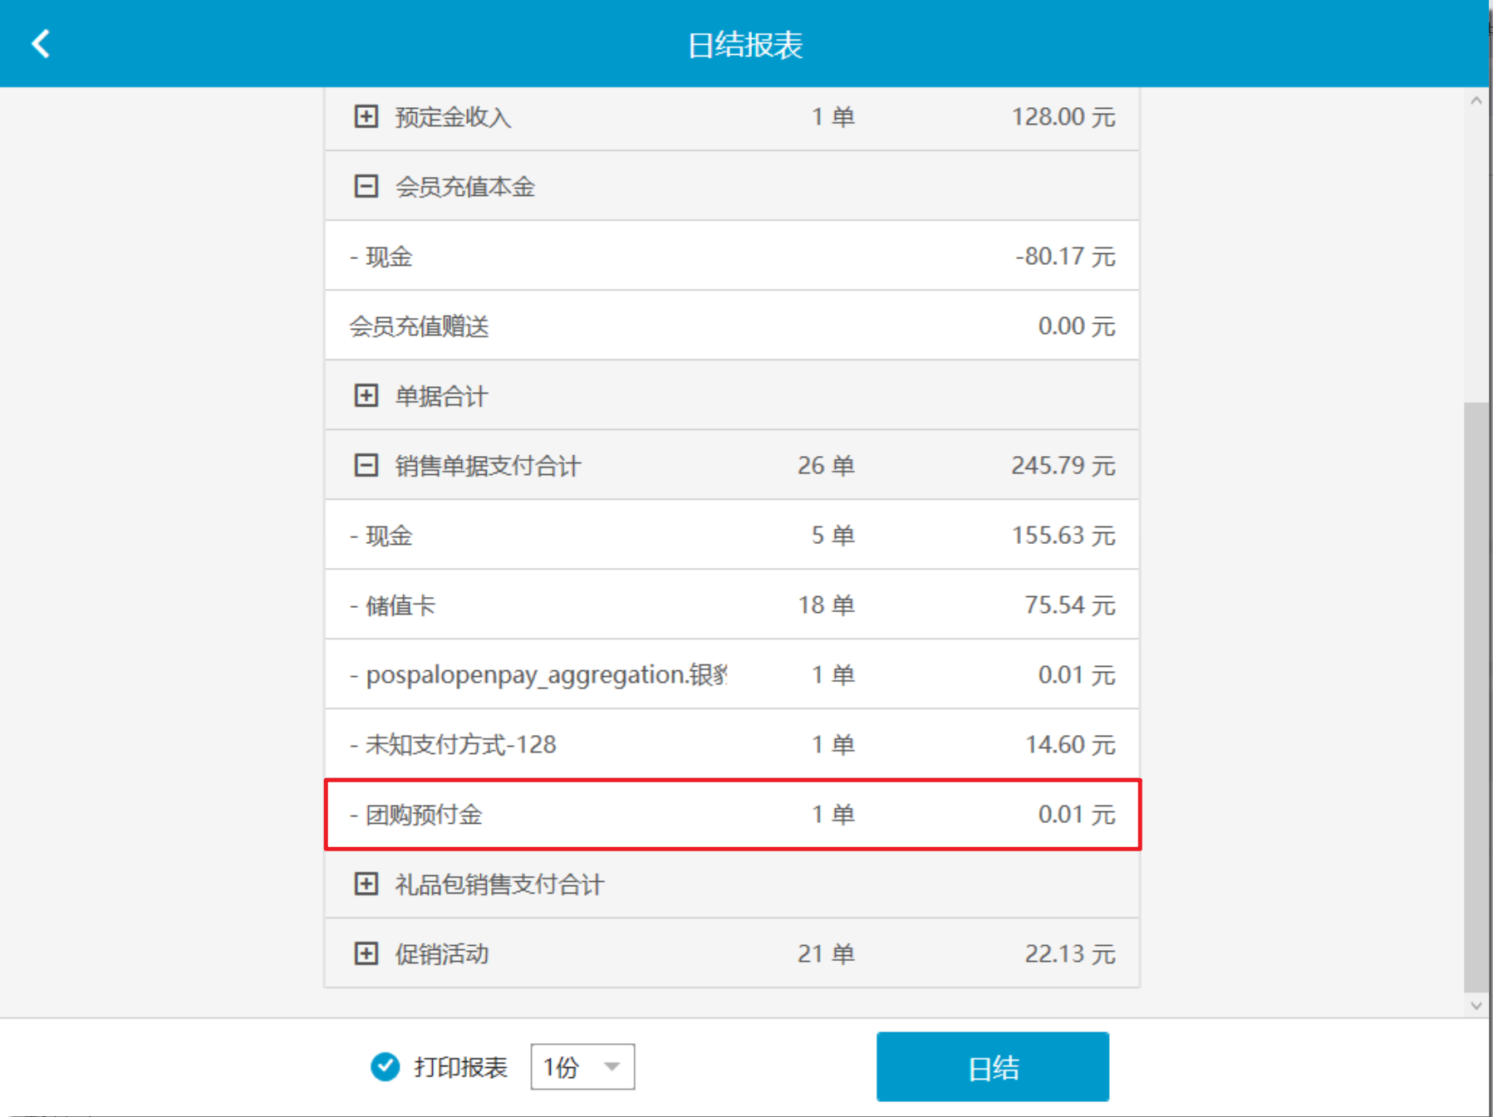
相关功能手册：
- 交接班与日结

14. 预订单提交调用语音播报接口
场景/问题：PC端预订单提交，需要通知到新版裱花间
功能说明：预订单提交调用语音播报接口
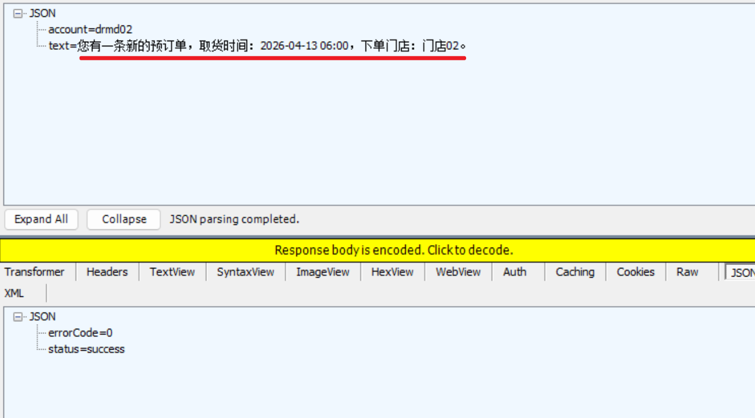
相关功能手册：
- 预订单

15. 预订单作废调用语音播报接口
场景/问题：PC端预订单操作作废，需要通知到新版裱花间
功能说明：预订单作废调用语音播报接口 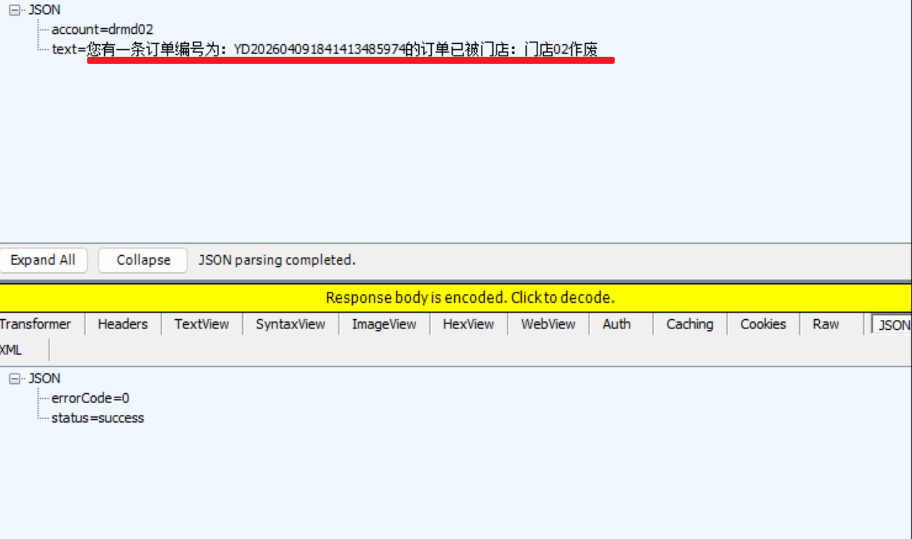
相关功能手册：
- 预订单

16. 预订单消息推送至新版裱花
场景/问题：PC端判断到开启新版裱花，则把消息推送到新版裱花
相关功能手册：
- 预订单

17. 修复分类盘点导入数据分页查询问题
场景/问题：盘点-传统盘点-分类盘点，导入盘点数据后，盘点页面右下角选择 50条/页 的，显示的商品不全，选择 100条/页 的才有显示全； 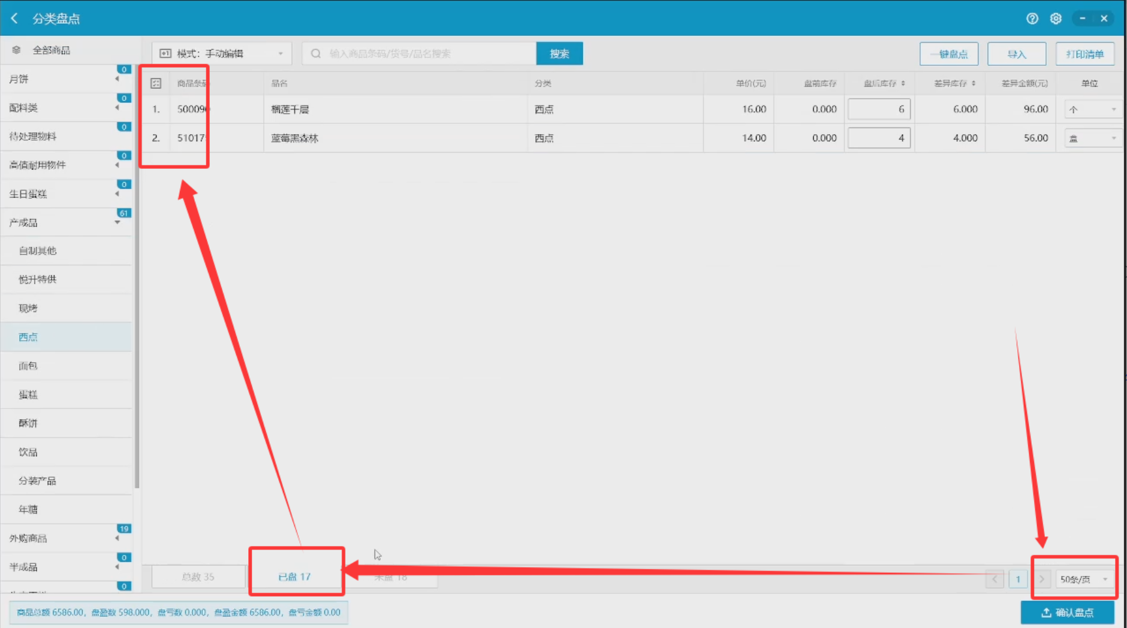
功能说明：已修复 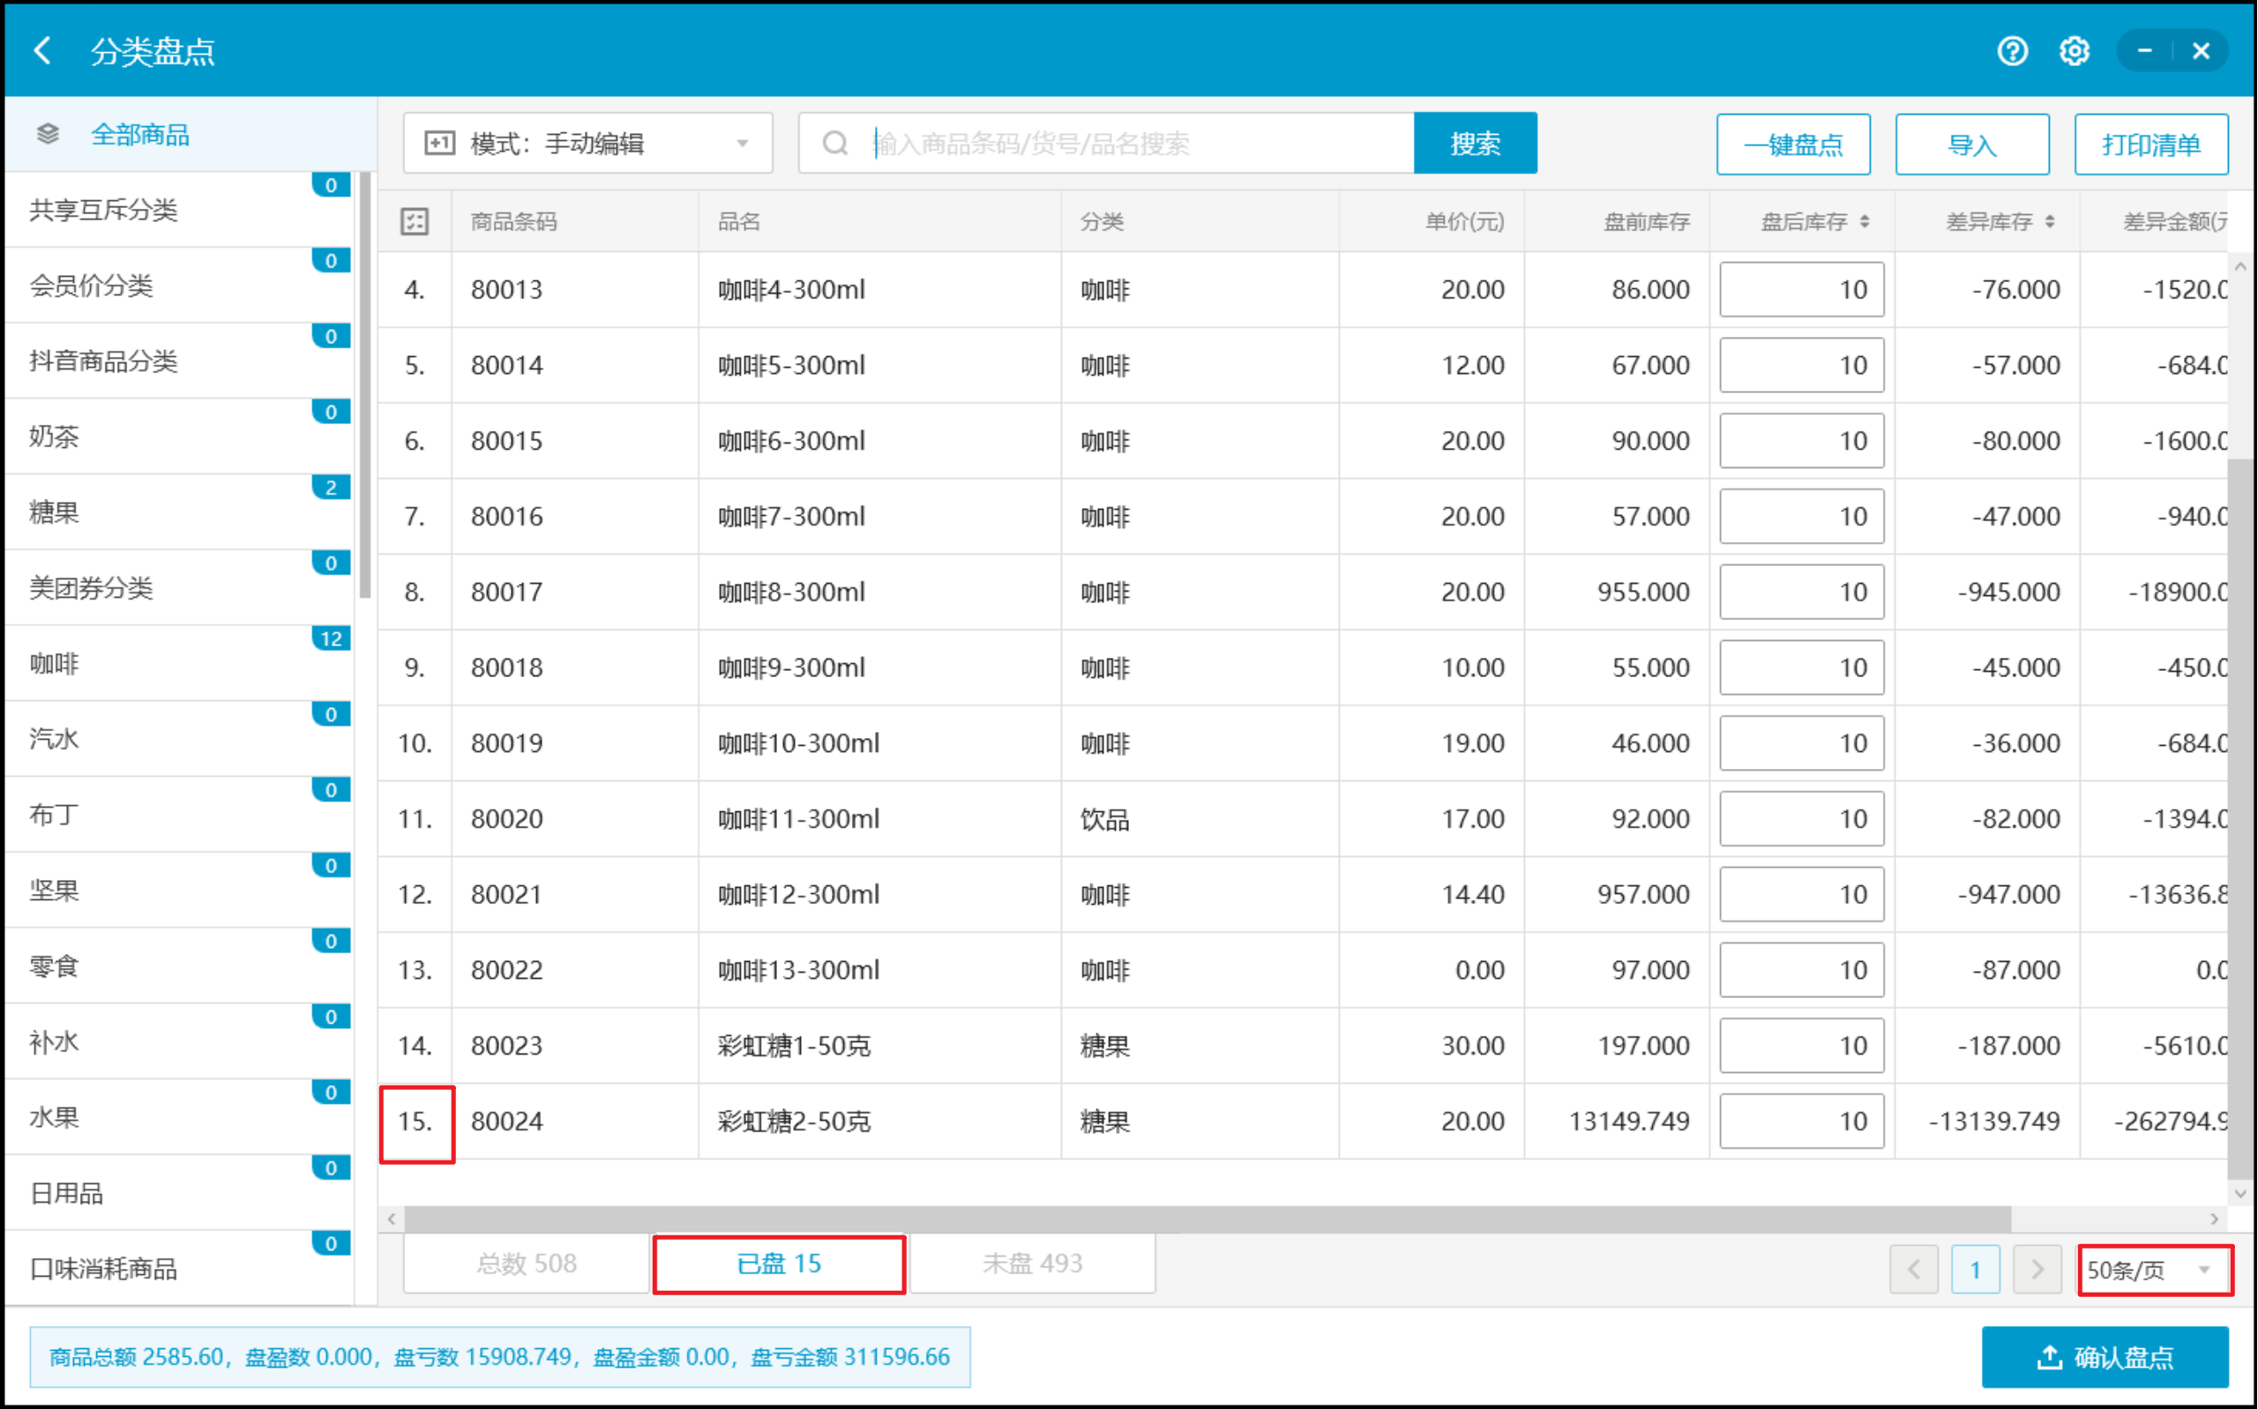
相关功能手册：
- 盘点

18. 修复预订单取商品数据过大报错问题
场景/问题：
功能说明：已修复
相关功能手册：
- 预订单

19. 修复新版登录界面缺失切换行业、快捷方式、交接班记录、系统日志功能模块的问题
场景/问题：新版登录界面缺失切换行业、快捷方式、交接班记录、系统日志这四个功能模块；
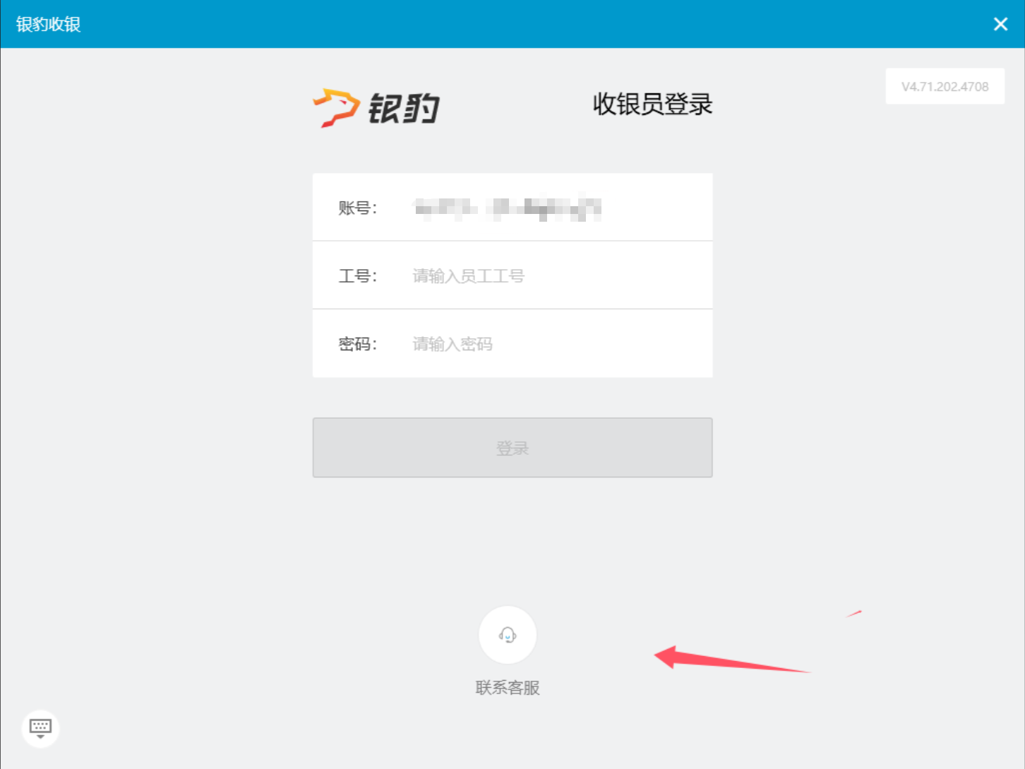
功能说明：已修复；
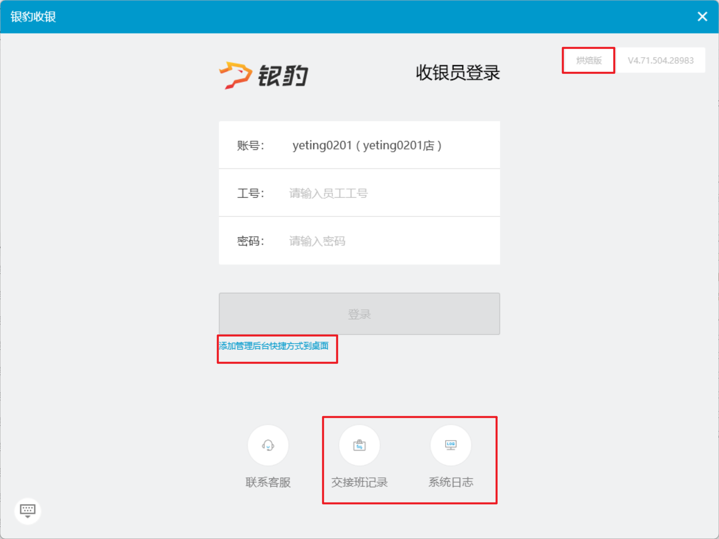
相关功能手册：
- 交接班与日结

20. 修复网单牌号无法递增问题
场景/问题：
功能说明：已修复
相关功能手册：
- 网络订单

21. 修复盘点报错sql语法错误问题
场景/问题：
功能说明：已修复；
相关功能手册：
- 盘点

22. 修复收银过程高峰期卡顿问题
场景/问题：
功能说明：已修复；

23. 修复收银后软件自行退出无弹窗报错问题
场景/问题：
功能说明：已修复；

24. 修复支付3.0查询异常单据太过频繁问题
场景/问题：
功能说明：已修复；
相关功能手册：
- 收款

25. 修复美团券核销的预订单生成销售单据商品行实收金额和折让金额显示异常问题
场景/问题：美团券核销的预订单，前台操作到店生成销售单据后，后台销售单据报表的商品行实收金额和折让金额显示异常；
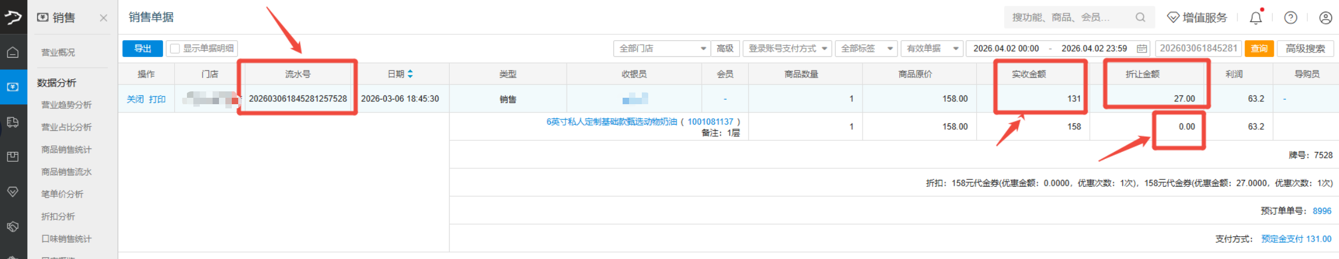
功能说明：已修复；
相关功能手册：
- 预订单

26. 修复工号没有编辑会员权限会员仍可以编辑的问题
场景/问题：
功能说明：已修复，收银员无【编辑会员】权限，不显示【编辑】按钮；
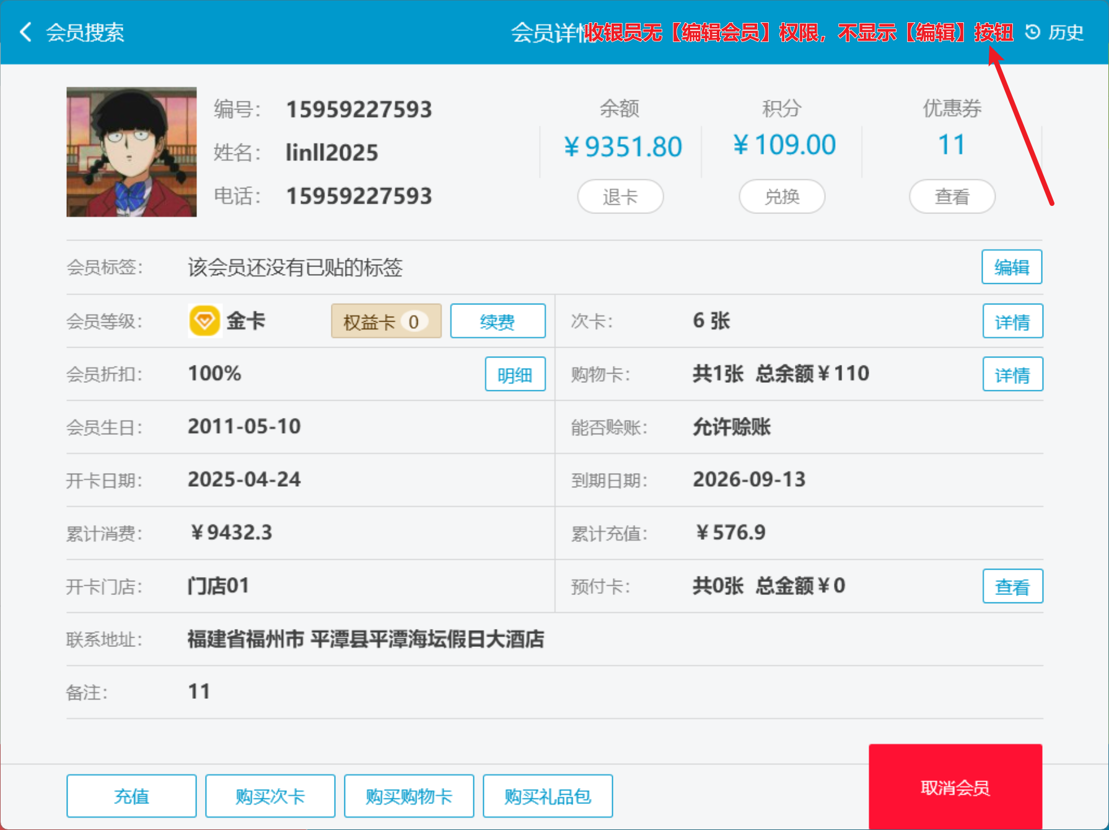
相关功能手册：
- 会员管理

27. 修复销售单据退货和反结账时没有上传原因字段问题
场景/问题：
功能说明：已修复；
相关功能手册：
- 销售单据

28. 修复交接班挂账还款明细没显示问题
场景/问题：
功能说明：已修复；
相关功能手册：
- 交接班与日结

